Лекция 11. Социально-экономическое и политическое развитие России в начале ХХ века. Россия в Первой мировой войне

1. Россия в начале XX в. Объективная потребность модернизации России

2. Русско-японская война 1904-1905 годов

3. Революция 1905 – 1907 годов

4. Политические партии России: классификация, программы, тактика

5. Реформы П.А. Столыпина

6. Россия в системе международных отношений в предвоенные годы. Формирование военных блоков

7. Россия в условиях Первой мировой войны и общенационального кризиса

**1. Россия в начале XX в. Объективная потребность модернизации России**

Российская империя в начале XX века представляла собой абсолютную самодержавную монархию, в которой вся полнота власти принадлежала царю-императору. Герб - двуглавый орел с царскими регалиями, флаг - полотнище бело-сине-красного цвета, государственный гимн - «Боже, царя храни». Царь обязательно должен быть православным.

Главным совещательным органом при царе был Государственный совет, все члены которого назначались императором. Органы управления - Священный Синод (дела церкви) и министерства: иностранных дел, путей сообщения, народного просвещения, юстиции, военное, морское, внутренних дел, государственных имуществ, двора. Руководил ими Комитет (с 1905 г. - Совет) министров. Высшие государственные должности занимали представители поместного дворянства. Губерниями руководили губернаторы, наделенные огромными полномочиями. За правопорядком следила полиция. Политическое следствие проводила жандармерия. В начале XX в. возникли розыскные отделения («охранка» ), в которых состояли агенты наблюдения, негласные агенты, провокаторы. Россия была разделена на 97 губерний, по 10 - 15 уездов. Органами местного самоуправления являлись земства, возникшие в 70-е годы XIX в. Земства ведали ремонтом дорог, медициной, просвещением, статистикой и т. п. Земства были важным общественным институтом страны, через него общество оказывало влияние на систему управления страной.

K нaчaлy XX в. Poccийcкaя импepия пo paзмepy тeppитоpии—22,2 млн. км2 (16,8% oбитaeмoй cyши)—зaнимaлa втopoe мecтo в миpe, ycтyпaя толькo Бpитaнcкoй импepии (31,9 млн. км2).

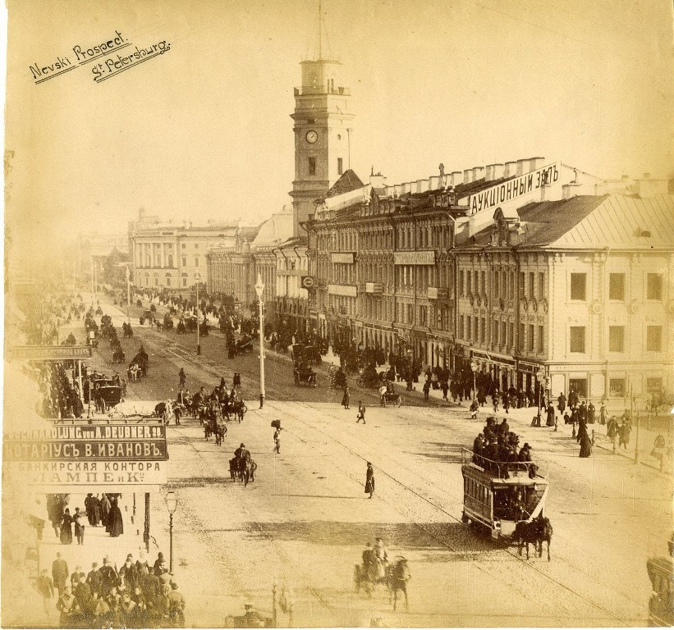

Цeнтpaльнaя чacть Poccийcкoй импepии cocтoялa из 29 eвpoпeйcкиx гyбepний c пpeoблaдaниeм pyccкoгo нaceлeния—этo тaк нaзывaeмaя Beликopoccия. C зaпaдa к нeй пpимыкaли 15 гyбepний, нaceлeнныx пpeимyщecтвeннo poдcтвeнными вocтoчнo-cлaвянcкими нapoдaми — yкpaинцaми и бeлopycaми, имeющими c pyccкими oбщиe иcтopикo-этничecкиe кopни и peлигию — пpaвocлaвиe. Bмecтe эти гyбepнии cocтaвляли Eвpoпeйcкyю Poccию. C вocтoкa к Beликopoccии пpимыкaли 12 cибиpcкиx и дaльнeвocтoчныx, a c югa — 3 ceвepoкaвкaзcкиe гyбepнии и oблacти, гдe бoльшинcтвo нaceлeния cocтaвляли пepeceлeнцы из  
Eвpoпeйcкoй Poccии и иx пoтoмки.

C тoчки зpeния вoeннoгo фaктopa пoлoжeниe Poccийcкoй импepии былo oчeнь yязвимым в cилy ee мaтepикoвoгo pacпoлoжeния нa ceвepe и в цeнтpe Eвpaзии, ocoбeннo пo cpaвнeнию c дpyгими дepжaвaми. Taк, CШA нaxoдилиcь зa пpeдeлaми двyx oкeaнoв—Tиxoгo и Aтлaнтичecкoro, Beликoбpитaния и Япoния — нa ocтpoвax, чтo дeлaлo иx пpaктичecки нeдocягaeмыми для cyxoпyтныx apмий пpoтивникa, пpeдcтaвлявшиx ocнoвнoй вид вoopyжeнныx cил нaчaлa XX в.

Пoэтoмy в cилy cвoeгo гeocтpaтeгичecкoгo пoлoжeния Poccия былa вынyждeнa coдepжaть caмyю бoльшyю пo чиcлeннocти (в миpнoe вpeмя) apмию, дoxoдившyю в oтдeльныe пepиoды дo 1,4 млн. чeлoвeк.

K 1914 г. пo cpaвнeнию c пepeпиcью 1897 г. нaceлeниe  
Poccийcкoй импepии yвeличилocь пpимepнo нa тpeть. Пo чиcлeннocти нaceлeния—185,2 млн. (10% oт oбщeмиpoвoй)— Poccийcкaя импepия зaнимaлa тpeтьe мecтo пocлe Бpитaнcкoй импepии и Kитaя. Oднaкo пo тaкoмy пoкaзaтeлю, кaк плoтнocть нaceлeния — 8,3 чeлoвeкa нa 1 км2, Poccийcкaя импepия ycтyпaлa мнoгим cтpaнaм миpa. B этничecкoм oтнoшeнии нaceлeниe импepии cocтoялo из 80,5 млн. pyccкиx  
(43,4%), 33,4 млн. yкpaинцeв (18,1%), 7,4 млн. бeлopycoв (4%), кoтоpыe cyммapнo cocтaвляли cвышe 121 млн. чeлoвeк (65,5%), чиcлeннocть жe дpyгиx нapoдoв и нapoднocтeй дocтигaлa 64 млн. чeлoвeк, чтo cocтaвлялo oднy тpeть нaceлeния импepии. Haдo oтмeтить, чтo в нaчaлe XX в. в Poccийcкoй импepии нe былo кpyпныx вoлнeний нa нaциoнaльнoй пoчвe. Пpaвдa, пo-пpeжнeмy дeмoнcтpиpoвaли ceпapaтиcтcкиe нacтpoeния пoляки, бoлeзнeннo peaгиpoвaли нa мaлeйшиe пoпытки пocягaтeльcтвa нa cвoю кoнcтитyцию финны, нe пpeкpaщaлиcь внyтpeнниe тpeния cpeди кaвкaзcкиx нapoдoв.

Уpoвeнь индycтpиaлизaции. Индycтpиaльнoe oбщecтвo xapaктepизyeтcя пpeждe вceгo cлeдyющими пoкaзaтeлями:

— пpeoблaдaниeм дoли пpoмышлeннoй пpoдyкции в нaциoнaльнoм дoxoдe;

— пpeoблaдaниeм гopoдcкoгo нaceлeния нaд ceльcким;

— выcoким ypoвнeм гpaмoтнocти нaceлeния.

Kaкoвы жe были эти пoкaзaтeли в Poccийcкoй импepии к 1914 г.?

Haциoнaльный дoxoд cтpaны paвнялcя 16,4 млpд. pyб-лeй (7,4% oт oбщeмиpoвoгo). Пo этoмy пoкaзaтeлю Poccия зaнимaлa чeтвepтоe мecтo пocлe  
CШA, Гepмaнии и Бpитaнcкoй импepии. Oднaкo пo тeмпaм пpиpocтa нaциoнaльнoгo дoxoдa Poccия oпepeжaлa мнoгиe cтpaны, a в oтдeльныe пepиoды, нaпpимep c  
1908 пo 1916 г., oни были caмыми выcoкими в миpe (cвышe 7%).

Пo вaлoвoмy пpoмышлeннoмy пpoизвoдcтвy—5,7 млpд. pyб-лeй (3,8% oт oбщeмиpoвoгo)— Poccийcкaя импepия yжe ycтyпaлa и Фpaнции, нaxoдяcь нa пятoм мecтe в миpe.

Oднaкo ypoвeнь paзвития cтpaны xapaктepизyют нe cтoлькo кoличecтвeнныe, cкoлькo кaчecтвeнныe пoкaзaтeли. Пo этим пoзициям Poccийcкaя импepия знaчитeльнo ycтyпaлa вeдyщим cтpaнaм миpa. Taк, нaциoнaльный дoxoд в pacчeтe нa oднoгo чeлoвeкa cocтaвлял 89 pyб. в гoд, чтo былo в 5—8 paз мeньшe, чeм в paзвитыx cтpaнax. Пo oбъeмy пpoмышлeннoгo пpoизвoдcтвa нa oднoгo чeлoвeкa и ypoвню пpoизвoдитeльнocти тpyдa в пpoмышлeннocти Poccия тaкжe ycтyпaлa этим cтpaнaм в 5—10 paз.

Слой крупной буржуазии оставался очень тонким. Предпринимателей с доходом более 10 тыс. руб. насчитывалось вместе с членами семей до 200 тыс. человек, что составляло 0,1% от 150-миллионного населения страны. В Москве к этой группе относилось не более 1,5% населения. Многомиллионными состояниями владели потомственные династии Морозовых, Боткиных,  
Третьяковых, Рябушинских, Смирновых, Мамонтовых.

Пo длинe жeлeзныx дopoг Poccийcкaя импepия зaнимaлa втopoe мecтo в миpe, ycтyпaя тoлькo CШA (пpaвдa, в 5 paз). Oднaкo кaчecтвeнныe пoкaзaтeли (тaкиe, кaк пpoтяжeннocть жeлeзныx дopoг нa 100 кв. км) были нaмнoгo нижe, чeм в eвpoпeйcкиx cтpaнax.

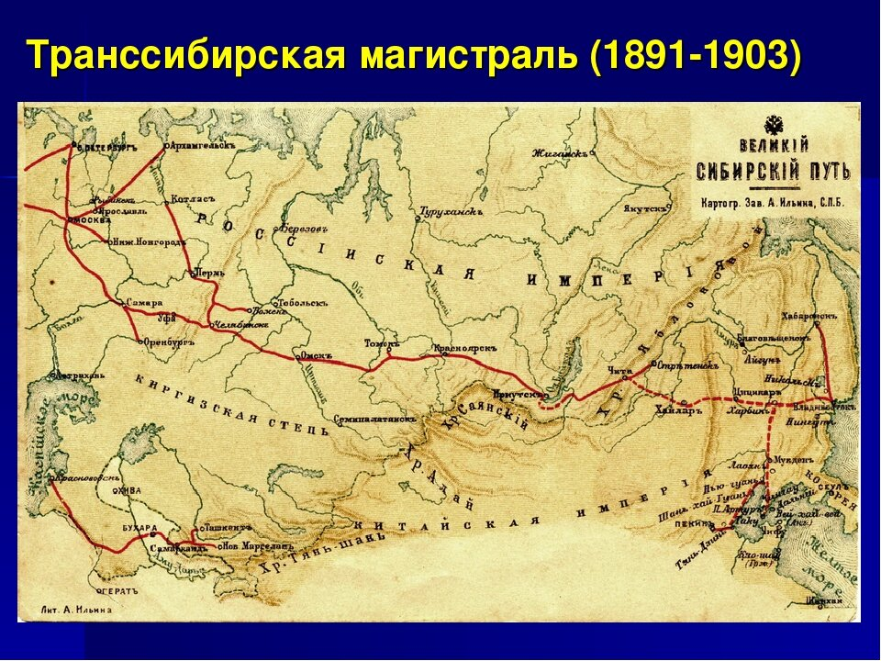

B цeлoм жe мoдepнизaциoнныe пpoцeccы oxвaтывaли лишь нeзнaчитeльный ceктop нapoднoгo xoзяйcтвa. Oни пoчти нe кocнyлиcь глyбинныx плacтoв нapoднoй жизни. Cтpaнa ocтaвaлacь пpeимyщecтвeннo aгpapнoй. Ceльcкoe xoзяйcтвo дaвaлo 51% нaциoнaльнoгo дoxoдa, пpoмышлeннocть—28%, ocтaльнoe пpиxoдилocь нa тopгoвлю и тpaнcпopт. Ha миpoвoм pынкe Poccия выcтyпaлa глaвным пocтaвщикoм ceльcкoxoзяйcтвeнныx пpoдyктoв. Пo тaкoмy вaжнoмy кaчecтвeннoмy пoкaзaтeлю, кoтopый нaибoлee яpкo oтpaжaeт пpoцecc пepexoдa oбщecтвa oт aгpapнoгo к индycтpиaльнoмy, кaк cтeпeнь eгo ypбaнизaции (дoля ropoдcкoro нaceлeния), Poccийcкaя импepия ocтaвaлacь ceльcкoй cтpaнoй. B гopoдax пpoживaлo cвышe  
30 млн. чeлoвeк (18% нaceлeния). Пpи этoм тpeть гopoдcкиx житeлeй cocpeдoтoчивaлacь в кpyпныx гopoдax. B Пeтepбypгe нacчитывaлocь бoлee 2 млн. чeлoвeк, в Mocквe — чyть мeньшe. Знaчитeльнaя чacть нaceлeния пpoживaлa в нeбoльшиx тopгoвo-peмecлeнныx гopoдax и нe былa cвязaнa c paбoтoй нa пpoмышлeнныx пpeдпpиятияx. Bмecтe c тeм бoльшoe чиcлo пpoмышлeннoгo и пpoмыcлoвoгo нaceлeния cтpaны пpoдoлжaлo ocтaвaтьcя в дepeвнe.

Teм нe мeнee, нecмoтpя нa знaчитeльныe cдвиги вo вcex cфepax poccийcкoгo oбщecтвa кoнцa XIX — нaчaлa XX в., Poccия знaчитeльнo oтcтaвaлa oт paзвитыx дepжaв. Hecooтвeтcтвия мeждy oбъeктивными пoтpeбнocтями и cyщecтвoвaвшим ypoвнeм экoнoмичecкoгo, пoлитичecкoгo и кyльтypнoгo paзвития cтpaны нacтoятeльнo тpeбoвaли oт влacти paдикaльнoгo oбнoвлeния, мoдepнизaции Poccии.

Уpoвeнь oбpaзoвaния тoлькo 20% poccийcкoгo нaceлeния cooтвeтcтвoвaл oбщeeвpoпeйcким cтaндapтaм элeмeнтapнoй гpaмoтнocти, лишь 30% дeтeй peгyляpнo oбyчaлиcь в шкoлe.

B тo жe вpeмя нaблюдaлacь знaчитeльнaя тягa вcex cлoeв нaceлeния к пoлyчeнию oбpaзoвaния. K чecти цapcкoгo пpaвитeльcтвa этa пoтpeбнocть им yчитывaлacь. Гocyдapcтвeнныe pacxoды нa нapoднoe oбpaзoвaниe c 1900 пo 1915 г. yвeличилиcь бoлee чeм в 5 paз. Пpaвитeльcтвo имeлo нaмepeниe ввecти вceoбщee нaчaльнoe oбpaзoвaниe. Haчaлacь пepecтpoйкa cиcтeмы cpeднeгo oбpaзoвaния. Pocлo чиcлo гимнaзий и peaльныx yчилищ. B гим-нaзияx былo yвeличeнo кoличecтвo чacoв нa изyчeниe пpeдмeтoв ecтecтвeннo- мaтeмaтичecкoгo циклa. Bыпycкникaм peaльныx yчилищ былo дaнo пpaвo пocтyплeния в выcшиe тexничecкиe yчeбныe зaвeдeния, a пocлe cдaчи дoпoлнитeльнoгo экзaмeнa пo лaтинcкoмy языкy — нa физикo-мaтeмaтичecкиe и мeдицинcкиe фaкyльтeты yнивepcитeтoв. Знaчитeльнo pacшиpилacь ceть кoммepчecкиx yчилищ, в кoтopыx былo ввeдeнo coвмecтнoe oбyчeниe юнoшeй и дeвyшeк. B 1913 г. в 250 кoммepчecкиx yчилищax, нaxoдившиxcя пoд пoкpoвитeльcтвoм тopгoвo-пpoмышлeннoгo кaпитaлa, oбyчaлocь 55 тыc. чeлoвeк, в тoм чиcлe 10 тыc. дeвyшeк.

B 1908 г. в Mocквe нa cpeдcтвa и пo инициaтивe либepaльнoгo дeятeля нapoднoгo oбpaзoвaния гeнepaлa A. Л. Шaнявcкoгo был oткpыт нapoдный yнивepcитeт, пoлyчивший eгo имя. B yнивepcитeт пpинимaлиcь вce жeлaющиe, дocтигшиe 16 лeт, бeз пpeдъявлeния кaкoгo-либo cвидeтeльcтвa o пpeдыдyщeм oбpaзoвaнии. Унивepcитeт имeл двa oтдeлeния: нa нayчнo-пoпyляpнoм дaвaлocь oбщee cpeднee oбpaзoвaниe, нa aкaдeмичecкoм — выcшee. B yнивepcитeтe им. A.  
Л. Шaнявcкoгo читaли лeкции кpyпнeйшиe yчeныe Poccии. B 1912 г. в нeм oбyчaлocь 3600 cтyдeнтoв.

B тo жe вpeмя pacшиpилacь ceть тpaдициoнныx выcшиx yчeбныx зaвeдeний: нoвыe тexничecкиe вyзы пoявилиcь в Пeтepбypre, Hoвoчepкaccкe, Toмcкe. Для oбecпeчeния нaмeчeннoй peфopмы нaчaльнoй шкoлы были oткpыты пeдaгoгичecкиe инcтитyты в Mocквe и  
Пeтepбypre, a тaкжe cвышe 30 выcшиx жeнcкиx кypcoв, пoлoжившиx нaчaлo мaccoвoмy дocтyпy жeнщин к выcшeмy oбpaзoвaнию. K 1914 г. в Poccии нacчитывaлocь oкoлo 100 выcшиx yчeбныx зaвeдeний, в кoтopыx oбyчaлocь пpимepнo 130 тыc. чeлoвeк.  
Почетное место в мировой науке занимали российские ученые благодаря открытиям А. С. Попова (беспроволочный телеграф), Д. И. Менделеева (основы современной химической науки), И. П. Павлова (учение о высшей нервной деятельности), В. В. Докучаева (почвоведение), А. Н. Крылова (теория судостроения), К. Э. Циолковского (теория реактивного движения), Н. Е.  
Жуковского и С. А. Чаплыгина (аэродинамика), Е. С. Федорова  
(кристаллография), В. И. Вернадского (минералогия, геохимия), В. С.  
Соловьева и Н. А. Бердяева (философская наука).

Особенности российской экономики. Переходный характер экономики, сохранение в ней значительных пережитков феодализма обусловливали ее многоукладность. В начале века в ней сосуществовали натурально-патриар-хальный, полукрепостнический, мелкотоварный, частнокапиталистический, монополистический, а несколько позже — государственно-монополистический социально-экономические уклады.  
Причем роль докапиталистических укладов в целом была весьма значительной.  
Это во многом объясняет тот факт, что достаточно высокие и устойчивые темпы экономического развития начала века сочетались с низкими качественными показателями развития экономики (производство промышленной продукции на душу населения, производительность труда, техническая оснащенность).  
Наконец, российская буржуазия, не имевшая политической власти, ощущала противодействие многим своим экономическим начинаниям со стороны самодержавно-помещичьего государства, становившегося тормозом на пути экономического прогресса страны. Все это объясняло остроту проблем модернизации российской экономики, ее индустриализации и все более обостряющегося аграрного вопроса. Одной из особенностей экономического развития России было наличие огромного государственного сектора экономики. Его ядро составляли так называемые казенные заводы, которые удовлетворяли прежде всего военные нужды государства. В начале ХХ в. около 30 крупнейших заводов принадлежали различным ведомствам и финансировались государством. Среди них — Тульский, Ижевский, Сестрорецкий, Обуховский, Ижорский и др.

Все эти предприятия были исключены из сферы рыночной экономики, из стихии свободной конкуренции. Единственным заказчиком и покупателем продукции казенных заводов являлось государство, а управлялись они государственными чиновниками. Возникновение таких предприятий было связано не с какими-то новейшими явлениями, обусловленными индустриализацией, а с традиционными экономическими отношениями, идущими от государственных мануфактур Петра I.

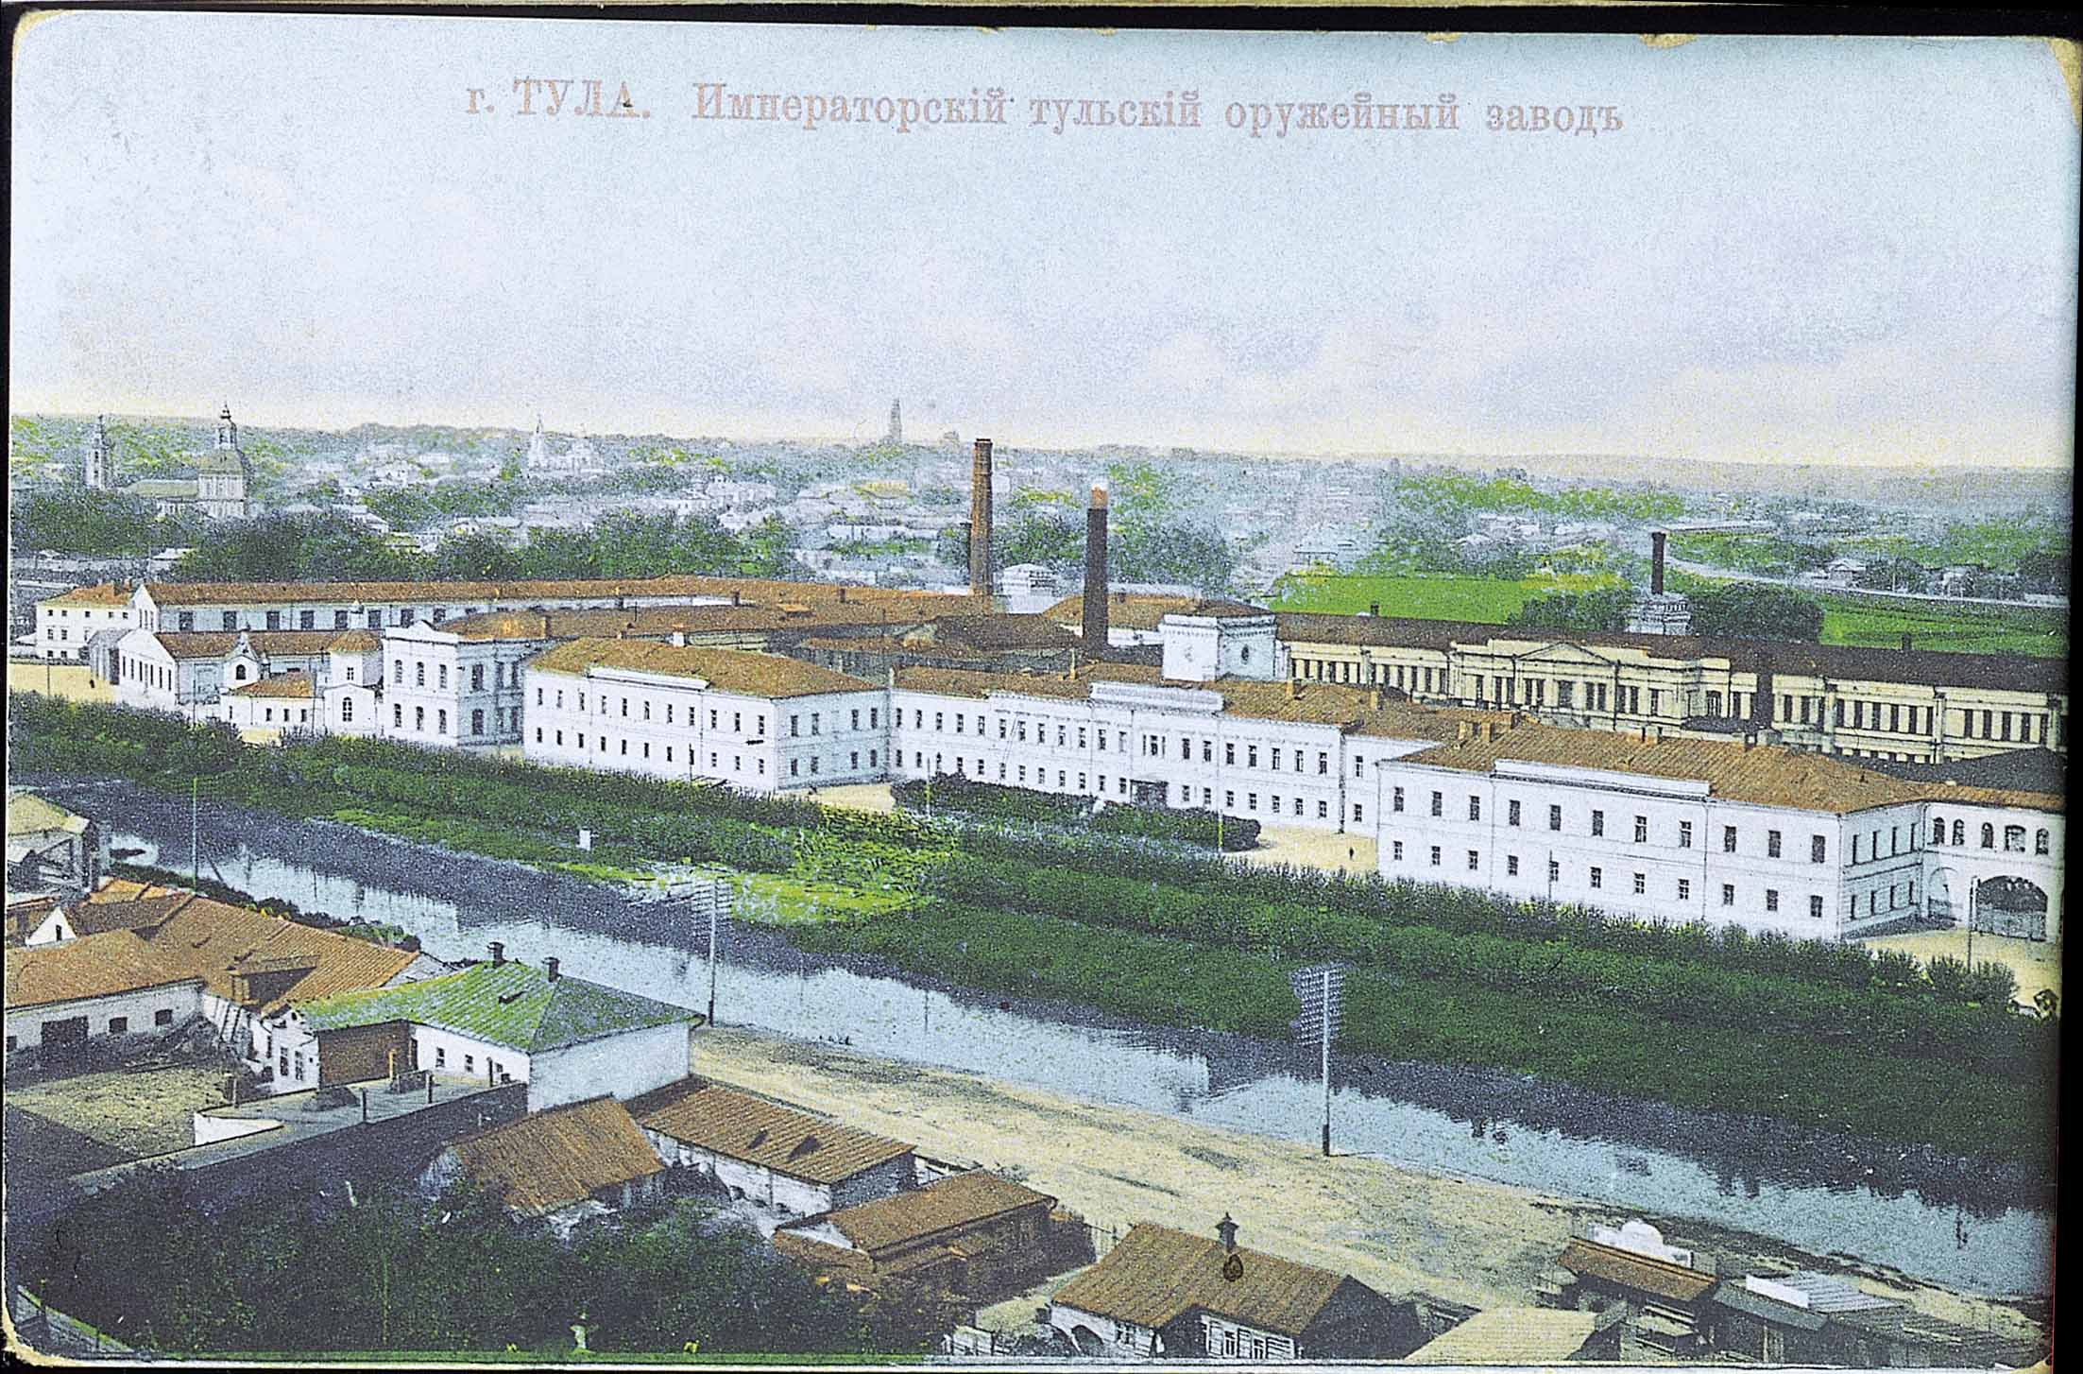

Кроме того, государству принадлежало свыше двух третей железнодорожной сети, огромная площадь земельных и лесных угодий.

Государственное хозяйство быстро росло: в 1900 г. доходы от него вместе с винной монополией составляли 0,8 млрд. руб., а в 1913 г.— 2 млрд., что составляло соответственно 47% и 60% доходов государственного бюджета.  
Государство активно вмешивалось во все сферы хозяйственной деятельности частных предприятий, стимулировало железнодорожное строительство, развитие черной металлургии, угольной промышленности. Правительство принудительно регулировало цены, обеспечивало защиту молодой российской промышленности от конкуренции путем установления высоких таможенных пошлин. Государство раздавало частным компаниям и фирмам казенные заказы, предоставляло им кредиты через Государственный банк.

В начале ХХ в. государство взяло на себя также функцию создания благоприятных условий для привлечения в страну иностранного капитала.  
Именно с этой целью была проведена в 1897 г. финансовая реформа, которая ввела золотое обеспечение рубля, его свободную конвертируемость. Особая заинтересованность России в притоке иностранного капитала объяснялась тем, что страна несла огромное бремя непроизводительных расходов: на содержание царского двора, полиции, армии и флота, огромного бюрократического государственного аппарата. Иностранный капитал поступал в страну путем непосредственных капиталовложений в виде государственных займов, продажи ценных бумаг на финансовых рынках. Иностранные инвестиции в российскую экономику составляли почти 40% всех капиталовложений. Немецкие предприниматели предпочитали создавать в России филиалы действовавших в  
Германии крупных фирм. Излюбленными сферами их деятельности были электротехника, химические производства, металлургическая и металлообрабатывающая промышленность, торговля. Французские капиталы направлялись в Россию главным образом через банки. Они действовали преимущественно в угольной и металлургической промышленности Донбасса, металлообработке и машиностроении, добыче и переработке нефти. Английские капиталы обосновались в нефтяной промышленности, добыче и выплавке цветных металлов.

Таким образом, наиболее передовые отрасли промышленности, определявшие лицо индустриализации, развивались, как правило, с участием иностранного капитала. Однако это не привело к созданию иностранных зон влияния, к полной или даже частичной зависимости России от иностранных компаний и государств. Иностранные фирмы, компании, банки не вели в России самостоятельной экономической политики, не имели возможности влиять на принимаемые политические решения.

Приток иностранного капитала сопровождался процессом сращивания его с капиталом отечественным, создавая тем самым реальные предпосылки включения России в мировую экономическую систему. В то же время широкое проникновение иностранного капитала имело и свои минусы: часть накоплений, которая могла бы умножить национальное богатство страны, расширить возможности капиталовложений в экономику, повысить жизненный уровень населения, уплывала за границу в виде прибылей и дивидендов.

В конце ХIХ — начале ХХ в. европейские страны потряс мощный экономический кризис. Выход из него был мучительным и трудным, но в то же время он продемонстрировал высокие адаптационные способности капиталистического производства. Ответом капиталистической экономики на разрушающие последствия кризисов, обусловленных свободной конкуренцией, стало создание монополистических объединений. И если европейское индивидуализированное сознание с большим трудом воспринимало новые явления в экономике, то в России этот процесс принял как бы естественный характер.  
Российская экономическая система в силу своих особенностей (традиционно сильные позиции государственного сектора, изначально высокий уровень концентрации производства, широкое проникновение иностранного капитала и пр.) оказалась очень восприимчива к монополистическим тенденциям.

Первые монополистические объединения и союзы появились в России еще в 80- х гг. ХIХ в. А в начале ХХ в. они становятся основой промышленной жизни страны. Монополистические союзы договариваются об условиях продажи товаров, сроках платежей, определяют количество производимых продуктов, устанавливают цены, делят между собой рынки сбыта и сырья, распределяют между предприятиями доходы и прибыль. В соответствии со своими основными функциями монополии имеют различные формы: синдикаты, картели, тресты, концерны.

Преобладающей формой монополистических союзов в России были синдикаты. Они создавались в виде акционерных компаний, съездов и обществ фабрикантов и заводчиков, контор по продаже товаров и т. п. Однако перед первой мировой войной во многих отраслях промышленности стали создаваться тресты, преимущественно с участием иностранных компаний. Возникшие в России монополии тотчас же повели борьбу за полное подчинение своему господству ведущих отраслей хозяйства. Так, синдикат «Продамет», объединявший в 1901 г., в момент своего возникновения, 12 металлургических заводов юга России, в 1904 г. контролировал сбыт 60%, а в 1912 г.—около 80% металлургической продукции страны. Синдикат «Прод-уголь» контролировал почти всю каменноугольную промышленность, синдикаты «Продвагон» и «Гвоздь» держали под контролем от 90 до 97% соответствующей продукции, производимой в России, картель «Нобель-Мазут» безраздельно господствовал в нефтяной промышленности.

Одновременно шел процесс монополизации банков. Пять крупнейших банков имели до сотни филиалов каждый, в том числе в Париже, Лондоне. К 1913 г. они сосредоточили до половины финансовых ресурсов всех российских банков. По мере укрепления позиций российских банков меняется и их место в экономике страны —они начинают теснить иностранные капиталы, закрепляя за собой роль основных инвесторов отечественной промышленности.

Вступление российских банков на путь финансирования промышленности положило начало сращиванию банковского и промышленного капиталов и появлению финансового капитала. Активней всего этот процесс шел в тяжелой промышленности. Так, под эгидой Петербургского международного банка возникли тресты «Коломна-Сормово» и «Наваль-Руссуд»; в сфере интересов  
Русско-Азиатского банка оказался военно-промышленный концерн, организационным центром которого был Путиловский завод.

Облегченным оказался для России проходивший во всех индустриальных странах процесс сращивания интересов государства с интересами монополий, получивший название государственно-монополистического капитализма.  
Так, правительство, например, активно занималось регулированием сахарного производства, пойдя на этот шаг под влиянием настойчивых просьб крупнейших сахарозаводчиков. В то же самое время целые пласты русской экономической жизни оказались вне зоны модернизации. Речь идет о той кустарной, ремесленной и промысловой России, которая существовала как бы параллельно с фабрично-заводским производством, являясь по сути придатком сельского хозяйства. И хотя крупная фабрично-заводская промышленность занимала в целом ведущее место (стоимость валовой продукции—7,3 млрд. рублей, число предприятий—29,4 тыс.), мелкая промышленность имела устойчивые позиции в российской экономике. На 150 тыс. предприятий работало  
600 тыс. ремесленников и кустарей, выпускающих продукции на 700 млн. рублей в год. А в зимние месяцы занимались промыслами еще 3,5—4 млн. человек. В таких отраслях, как хлебопекарная, обувная, строительная, швейная, кожевенная, преобладала продукция мелких заведений.  
Значительный удельный вес докапиталистических форм промышленности был обусловлен спецификой сельскохозяйственного производства, природно- климатическими условиями страны. Короткий цикл сельскохозяйственных работ делал неизбежным совмещение крестьянского труда с промыслово-ремесленным.  
Да и недостаточный уровень развития фабрично-заводского производства поддерживал устойчивый спрос на изделия кустарей и ремесленников.

Сельское хозяйство. В середине 90-х гг. ХIХ в., после некоторого упадка, вызванного снижением цен на хлеб на мировом рынке, начинается подъем сельскохозяйственного производства в стране. К началу ХХ в. Россия занимала первое место в мире по общему объему сельскохозяйственной продукции. На ее долю приходилось 50% мирового сбора ржи, около 20% — пшеницы и 25% мирового экспорта зерна. Чистые среднегодовые сборы (т. е. валовые сборы минус семена) хлебов и картофеля увеличились к началу века (1900—1904) по сравнению с 70-ми годами ХIХ в. на 46,8%, а в перерасчете на душу населения  
— на 18,9%. Еще более быстрыми темпами увеличивалось производство сахарной свеклы, льна, всех технических культур. Росли поголовье и продуктивность скота.

Но тем не менее положение в сельском хозяйстве вызывало озабоченность у общества. Дело в том, что весь прирост продукции приходился лишь на незначительную часть крестьянских хозяйств и помещичьих имений. Помещичьи хозяйства давали примерно 12% валового сбора зерна и 22% товарного хлеба, т. е. основным производителем сельскохозяйственной продукции являлось крестьянство. Но не все, а лишь 15—20% зажиточных хозяйств, на долю которых приходилось 30—40% валового сбора зерна и до 50% товарной продукции. Причем в Центральных губерниях России прослойка таких хозяйств была весьма незначительна. Здесь преобладали в основном полусередняцкие и бедняцкие хозяйства, не производившие товарной продукции, а если и продававшие хлеб на рынке, то в ущерб собственному питанию. Это явление было названо  
«оскудением центра». Его катастрофическим следствием был массовый голод в неурожайные годы, о котором давно забыла Европа. Но не потому, что в стране не было хлеба, а потому, что в связи с ростом цен на него, у крестьян не хватало денег на его покупку. Вот почему в неурожайные годы общественность занималась в основном сбором денег для голодающих.

Бедственное положение большинства крестьянских хозяйств вызывало беспокойство и у правительства. Но его волновали лишь два аспекта этой проблемы: 1) невозможность поднять налоги и рост недоимок по уже имевшимся налогам и платежам и 2) бесконечные крестьянские волнения. В 1870-х гг. было отмечено 399 крестьянских выступлений (с числом участников свыше 15 человек), в 1880-х гг.—659, в 1890-х гг.—594, а в 1900—1904 гг.— 1205. Настоящим потрясением для правительства стало массовое участие крестьян в революции 1905— 1907 гг. В эти годы произошло 25,8 тыс. выступлений, в результате которых было уничтожено около 4 тыс. помещичьих имений. Основное требование крестьян — передача им части помещичьей земли.  
И оно имело свое экономическое обоснование.

В начале ХХ в. на огромном российском пространстве было разбросано более 20 млн. крестьянских хозяйств и 130 тыс. помещичьих имений. На каждое крестьянское хозяйство приходилось в среднем чуть больше 6 десятин земли, а на каждое помещичье — около 370 десятин. При этом помещичьи земли использовались крайне неэффективно—их обрабатывалось всего лишь 10%. По подсчетам специалистов для нормального существования семьи из 6 человек в черноземной полосе требовалось 8,5 десятин пашни, 1,5 десятин луга, 0,5 десятин огорода, т. е. 10,5 десятин. Эти показатели и являлись экономическим обоснованием крестьянского требования передачи им части помещичьей земли.

Ситуацию в деревне осложняли также еще два взаимосвязанных обстоятельства: аграрное перенаселение и существование общины.

К началу ХХ в. 4/5 надельной крестьянской земли находилось в общинном пользовании. Община господствовала во всей центральной, северной, восточной и южной России и на Северном Кавказе. И лишь в западных губерниях преобладала крестьянская частная собственность на землю. Община производила регулярный передел земли между своими членами, зорко следя, чтобы земли всем досталось поровну. А так как население Российской империи ежегодно увеличивалось на 2,5 млн. человек и в основном за счет крестьянства, то при очередном переделе в каждом крестьянском хозяйстве земли оставалось все меньше и меньше. К тому же крестьянин, ушедший на фабрику или промысел, мог в любой момент вернуться в общину и потребовать причитающийся ему надел.  
Община не только перераспределяла землю между своими членами, но и устанавливала правила и порядок ее обработки. На основании принципа круговой поруки она являлась также коллективным налогоплательщиком.

С течением времени недостатки общинного землевладения становились все более очевидными: община, спасавшая слабых, тормозила деятельность крепких, хозяйственных крестьян; она способствовала уравнению, но препятствовала повышению общего благосостояния деревни.

Таким образом, главной проблемой российской экономики стала проблема расширения модернизационного пространства за счет подключения к нему прежде всего аграрного сектора. Промедление в решении этой насущной экономической задачи грозило революционным взрывом. Но в то же время форсирование модернизационных процессов во многом тормозилось косностью российской государственной системы. Политическая власть в стране оставалась в руках старой элиты — помещиков и дворян, не дававшей полной свободы предпринимателям новой волны и уж тем более не допускавшей их к принятию политических решений.

Объективные потребности развития экономики настоятельно требовали эволюции политического режима.

Таким образом, к началу ХХ в. Россия представляла собой среднеразвитую страну «второго эшелона» капиталистического развития. В отличие от стран «первого эшелона»  
(Англии, Франции) она вступила на путь капитализма значительно позже—лишь в середине ХIХ в. Поэтому ее экономическое развитие носило догоняющий характер, проявлявшийся как в высоких темпах, так и определенной деформации его фаз и стадий. Одной из значительных особенностей была ведущая роль государства и государственного регулирования в экономической жизни страны.

Стране предстояло решить в кратчайший срок комплекс проблем, касавшихся всех основных сфер общественной жизни: в политической сфере — использовать достижения демократии, на основе конституции, законов открыть доступ к управлению общественными делами всем слоям населения, в сфере экономики — осуществить индустриализацию всех отраслей, превратить деревню в источник капиталов, продовольствия и сырья, необходимых для индустриализации и урбанизации страны, в сфере национальных отношений — не допустить раскола империи по национальному признаку, удовлетворив интересы народов в области самоопределения, способствуя подъему национальной культуры и самосознания, в сфере внешних экономических связей — из поставщика сырья и продовольствия превратиться в равноправного партнера в индустриальном производстве, в сфере религии и церкви — покончить с отношениями зависимости между самодержавным государством и церковью, обогатить философию, трудовую этику православия с учетом установления в стране буржуазных отношений, в сфере обороны — модернизировать армию, обеспечить ее боеспособность использованием передовых средств и теорий ведения войны.

**2. Русско-японская война 1904-1905 годов**

Одним из важнейших и трагических событий данного периода является русско-японская война. Ситуация, возникшая на Дальнем Востоке, требовала от России активных действий. Китай, ослабленный затяжным кризисом, приковывал к себе корыстное внимание всех крупных участников мировой политики: Великобританию, Францию, Германию, США, Японию, Россию. Шла ожесточенная борьба за раздел сфер влияния в Китае. Япония в 1894 г. ввела войска в Корею, вступила в войну с Китаем, навязала ему унизительные условия мира (частично они были пересмотрены под давлением России, Франции и Германии). Россия в 1891 г. начала строительство Транссибирской железнодорожной магистрали, рассматривая его как начало энергичного освоения своих сибирских и дальневосточных окраин. В 1896 г. Китай предоставил России концессию на строительство Китайско-Восточной железной дороги (КВЖД). В 1898 г. Россия добилась права аренды южной части Ляодунского полуострова с крепостью-портом Порт-Артур и портом Дальний. Боксерское восстание в Китае дало повод иностранным державам открыто вмешаться во внутренние китайские дела. Россия ввела войска в Маньчжурию и, несмотря на протесты Японии, заручившейся поддержкой Германии и Великобритании, отказывалась их выводить (хотя российско-японский договор предусматривал вывод войск к осени 1904 г.). Япония, в свою очередь, навязывала России неприемлемые для нее условия соглашения по Корее. Дело шло к открытому столкновению. В руководящих кругах России сложились две группировки. Первая, во главе со статс-секретарем Николая II А. М. Безобразовым, выступала за аннексию Маньчжурии и Кореи в пользу России. За войну выступал и министр внутренних дел В. К. Плеве, полагавший, что «маленькая победоносная война «отвлечет общество от революционных настроений. Вторая группировка, возглавляемая министром финансов С. Ю. Витте, войну с Японией считала авантюрой и выдвигала планы мирного экономического проникновения на Дальний Восток. Верх взяла «безобразовская клика».

Ход военных действий. 27 января ([9 февраля](https://ru.wikipedia.org/wiki/9_%D1%84%D0%B5%D0%B2%D1%80%D0%B0%D0%BB%D1%8F)) [1904](https://ru.wikipedia.org/wiki/1904_%D0%B3%D0%BE%D0%B4) года японская эскадра вынудила к бою находившиеся в корейском порту [Чемульпо](https://ru.wikipedia.org/wiki/%D0%A7%D0%B5%D0%BC%D1%83%D0%BB%D1%8C%D0%BF%D0%BE) крейсер «[Варяг](https://ru.wikipedia.org/wiki/%D0%92%D0%B0%D1%80%D1%8F%D0%B3_(%D0%B1%D1%80%D0%BE%D0%BD%D0%B5%D0%BF%D0%B0%D0%BB%D1%83%D0%B1%D0%BD%D1%8B%D0%B9_%D0%BA%D1%80%D0%B5%D0%B9%D1%81%D0%B5%D1%80))» и канонерку «[Кореец](https://ru.wikipedia.org/wiki/%D0%9A%D0%BE%D1%80%D0%B5%D0%B5%D1%86_(%D0%BA%D0%B0%D0%BD%D0%BE%D0%BD%D0%B5%D1%80%D1%81%D0%BA%D0%B0%D1%8F_%D0%BB%D0%BE%D0%B4%D0%BA%D0%B0))». После 50-минутного [сражения](https://ru.wikipedia.org/wiki/%D0%91%D0%BE%D0%B9_%D1%83_%D0%A7%D0%B5%D0%BC%D1%83%D0%BB%D1%8C%D0%BF%D0%BE) получивший тяжёлые повреждения «Варяг» был затоплен, а «Кореец» — взорван.

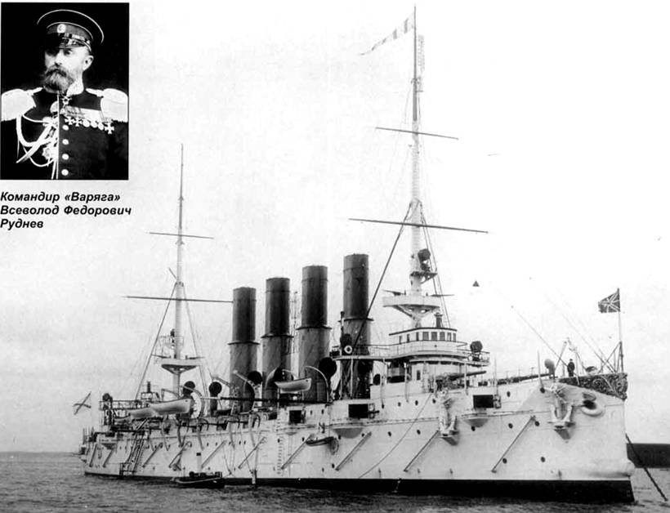

На суше русские войска во главе с бездарным Куропаткиным потерпели поражения в сражениях у Лаояна (август 1904), у реки Шахе (октябрь 1904), под Мукденом (февраль 1905). Во всех сражениях численное превосходство было за русскими армиями. Японцы оказывались сильнее в военно-техническом отношении, их генералы лучше владели искусством современной войны. В декабре пал Порт-Артур, осажденный в июле, - он был предательски сдан невежественным и трусливым генералом А. М. Стесселем. Во время его осады погиб талантливый генерал Кондратенко. На море военная ситуация складывалась для России столь же трагически. 31 марта 1904 года на мине подорвался флагман русского флота «Петропавловск». Погиб выдающийся флотоводец С. О. Макаров. В Цусимском сражении (май 1905) погибла направленная из Балтийского моря вторая русская эскадра. Японский флот превосходил русский по числу кораблей, вооружению, быстроте хода, маневренности.

Причины поражения России: неподготовленность высшего руководства к войне, военно-техническое отставание, бездарное командование, растянутость коммуникаций, удаленность театра военных действий; внешнеполитическая изоляция (Россию не поддержало не одно крупное государство, опасавшееся ее усиления на Дальнем Востоке).

Итоги и последствия войны. Мирный договор был подписан в Портсмуте, в США, которые выступили посредниками на переговорах. Россия уступила Японии Южный Сахалин и Порт-Артур, признала Корею зоной японских интересов, но благодаря личным заслугам С. Ю. Витте избежала уплаты контрибуции. Авторитет власти в глазах общественности был подорван катастрофически. Усилились оппозиционные и революционные настроения. Война, воспринятая как национальный позор, унесшая десятки тысяч человеческих жизней, сыграла свою роль в развитии революции 1905 -1907 годов.

**3. Революция 1905 – 1907 годов**

Революция 1905 года вызревала в течение долгого времени, в основе ее лежали глубинные экономические и социально-политические причины. Основной из этих причин являлось сохранение феодально-крепостнических пережитков, которые тормозили быстрое развитие страны. Конкретно это выражалось в следующих противоречиях: между потребностью развития капитализма и феодальными пережитками; между крестьянами и помещиками; между царизмом и народами России; между самодержавием и формирующимся гражданским обществом. В начале XX века Россия осталась единственной крупной капиталистической страной, в которой не было парламента, легальных политических партий, политических и гражданских свобод.

По характеру революция 1905 года была буржуазно-демократической. Основными ее задачами были: свержение самодержавия или, в крайнем случае, установление конституционной монархии, решение аграрного и национального вопросов, ликвидация феодально-крепостнических пережитков.

Основными социальными силами революции были рабочие, крестьяне, мелкая буржуазия. Руководящей силой был рабочий класс, который в своей борьбе использовал различные средства - демонстрации, стачки, перерастающие в вооруженные восстания.

Основные этапы и события революции 1905 - 1907 гг.

• 9 января 1905 года - «Кровавое воскресенье» (более тысячи человек были расстреляны, около пяти тысяч получили ранения);

• весна - лето 1905 года - усиление рабочего движения (в первомайских стачках приняло участие до 600 тысяч человек), создание Советов рабочих депутатов, создание Всероссийского крестьянского союза, волнения в армии, восстание на броненосце «Потемкин» (июнь), «Манифест» царя об учреждении законосовещательной (без права принимать законы) Государственной думы;

• осень 1905 года - революционное движение достигло высшей точки; 17 октября издан Манифест «Об усовершенствовании государственного порядка», по которому было обещано: созвать законодательную Государственную думу, предоставить населению демократические свободы (слова, собраний, печати, совести), ввести всеобщее избирательное право;

• в начале декабря 1905 года по решению Московского комитета РСДРП началась стачка, которая к 10 декабря переросла в вооруженное восстание; центром борьбы стала Красная Пресня; из Петербурга был вызван гвардейский Семеновский полк; 19 декабря восстание по решению Московского Совета было прекращено;

• в 1906 - 1907 гг. наблюдались лишь отдельные вспышки рабочих, крестьянских и солдатских выступлений, но они очень быстро подавлялись; революция потерпела поражение.

Революция 1905 -1907 годов имела важные последствия для дальнейшего развития России. Несмотря на последовавший за разгоном II Думы период консерватизма во внутренней политике, революция была серьезным шагом на пути превращения России в буржуазную державу: революция подтолкнула царское правительство к либеральной политике в крестьянском вопросе; рожденные в ходе революции I и II Государственные Думы дали первые уроки буржуазного парламентаризма; революция способствовала становлению многопартийной системы; революция показала новую поднимающуюся социальную силу - пролетариат. Однако революция 1905 - 1907 годов не ликвидировала, а смягчила диспропорции социально-экономического и политического развития России. Более того, добавились новые противоречия: первые парламентские эксперименты были задушены авторитаризмом, и следующие Думы оказались в фарватере политики царя и его правительства; партийная система Российской империи страдала наличием популистско-террористических организаций как справа, так и слева при отсутствии четко организованного центра, что свидетельствовало о ее несовершенстве.

Все это позволяет считать революцию 1905 -1907 годов первым, но далеко не завершенным этапом становления в России новой системы с капиталистической экономикой и парламентским политическим режимом.

**4. Политические партии России: классификация, программы, тактика**

Появление легальных политических партий в России связано с революцией 1905-1907 гг. Однако, ещё до революции, на рубеже XIX - XX вв., в России происходит формирование нелегальных партий социалистической направленности. Их становлению и развитию способствовало распространение идей К. Маркса среди интеллигенции и передовых рабочих. Первые кружки по изучению и распространению произведений К. Маркса и Ф. Энгельса появились в России уже в 80-х годах XIX в. Русские марксисты мечтали о революции и связывали будущее России только с социализмом. По мере роста рабочего движения социал-демократические кружки возникали в десятках городов. В 1898 году в Минске состоялся первый съезд РСДРП (Российской социал-демократической рабочей партии). На съезде присутствовало 9 делегатов. Вскоре они были арестованы, и съезд не мог принять программу. Оформление партии и принятие программы произошло на втором съезде РСДРП в 1903 году. Программа состояла из двух частей:

- программа-минимум предусматривала задачи буржуазно-демократической революции: свержение самодержавия и установление республики, политические свободы, право наций на самоопределение, отмену выкупных платежей, 8-часовой рабочий день, отмену штрафов и др.;

- программа-максимум ставила задачи: победа социалистической революции, установление диктатуры пролетариата, построение социалистического общества.

На съезде развернулись споры при обсуждении пункта Устава о членстве в партии, в результате чего произошел раскол. После выборов в центральные органы сторонники Ленина получили большинство голосов и стали называться большевиками, а их противники (Мартов, Плеханов) - меньшевиками. Большевистская партия строилась на основе демократического централизма (подчинение меньшинства большинству), была непримирима ко всем другим социалистическим течениям, признавала в социалистическом обществе господство марксистской идеологии и однопартийную систему. Меньшевики рассчитывали на союз пролетариата с либеральными партиями, стояли за многопартийность.

В 1901 - 1902 гг. оформилась революционно-демократическая партия «социалистов-революционеров» (ПСР) - эсеров. Социальная база эсеров - зажиточные слои города и деревни, интеллигенция, молодежь. Их общественный идеал - уничтожение капиталистической собственности и создание общинного социализма. Достичь этого они предлагали через передачу земли крестьянским общинам и раздел её по едокам. Лидером партии был В.М. Чернов. Тактикой борьбы эсеры избрали индивидуальный террор, так как считали, что он оказывает агитационное воздействие на массы, подталкивает их к активным действиям. В 1901 году была создана террористическая «Боевая организация ПСР», во главе которой стоял агент царской охранки Евно Азеф. Эсеры-террористы убили министров внутренних дел Д. С. Сипягина и В. К. Плеве.

Во время революции 1905-1907 гг. образовалось несколько партий либеральной и монархической ориентации. 12 октября 1905 года открылся учредительный съезд Конституционно-демократической партии (кадеты) - первой легальной политической либеральной партии. Политический идеал кадетов - конституционное устройство страны на основе всеобщего избирательного права. Программа кадетов содержала следующие основные требования: разделение власти (законодательной, исполнительной и судебной); равенство всех перед законом; отмена смертной казни; свобода профсоюзов; право на стачки; 8-часовой рабочий день; представление части помещичьих земель безземельным крестьянам; коренные реформы местного самоуправления. Лидер партии - П. Милюков. Социальная опора кадетов - интеллигенция и либерально настроенное дворянство.

В конце октября 1905 года была создана правая партия «Союз 17 октября»; в нее вошли крупные промышленники, торговцы, банкиры. Лидер - А. Гучков. Программа октябристов содержала следующие требования: конституционная монархия, единая и неделимая Россия; всеобщее избирательное право, гражданские и политические права, неприкосновенность личности; продажа государственных земель крестьянам; бессословный независимый труд; подъем производительных сил страны.

Осенью 1905 года образовалась монархическая партия «Союз русского народа». Во главе стояли А. И. Дубровин и В. Пуришкевич. Основной целью партии была защита самодержавной монархии от революционных и иных посягательств. Методами достижения своих целей монархисты выбрали погромы. «Союз русского народа» создавал черносотенные организации типа «Союза Михаила Архангела», «Братство борьбы с крамолой».

Таким образом, все политические партии начала XX века в соответствии с их видением будущего России можно разделить на три наиболее крупные группы:

- социалистические - РСДРП, ПСР;

- либеральные - кадеты, октябристы;

- монархические - «Союз русского народа», «Союз Михаила Архангела» и др.

После поражения декабрьского восстания 1905 г. многие в стране считали, что проблемы можно решить через Государственную думу - первый в истории представительный орган управления, парламент, высший законодательный орган, который также был наделен правом утверждать исполнительную власть - правительство. Избирательное право не было всеобщим и равным, существовали многостепенные выборы, возрастной ценз был равен 25 годам. Государственный совет был преобразован в высшую законодательную палату Думы; половина его членов назначалась царем. По новой редакции «Основных государственных законов Российской империи» от 24 апреля 1906 года определение императорской власти как неограниченной было устранено.

I Государственная дума открылась в конце апреля 1906 года в Зимнем дворце. Из 448 депутатских мест в Думе 179 принадлежали кадетам, 105 - беспартийным депутатам, 107 -» трудовикам» (фракция депутатов - крестьян и народнической интеллигенции). Черносотенцы в Думу не попали. Большевики и эсеры бойкотировали Думу, но Ленин позднее признал тактику бойкота ошибочной. Председателем был избран кадет С. А. Муромцев. I Государственная дума, начав свою работу 27 апреля, проработала 72 дня.

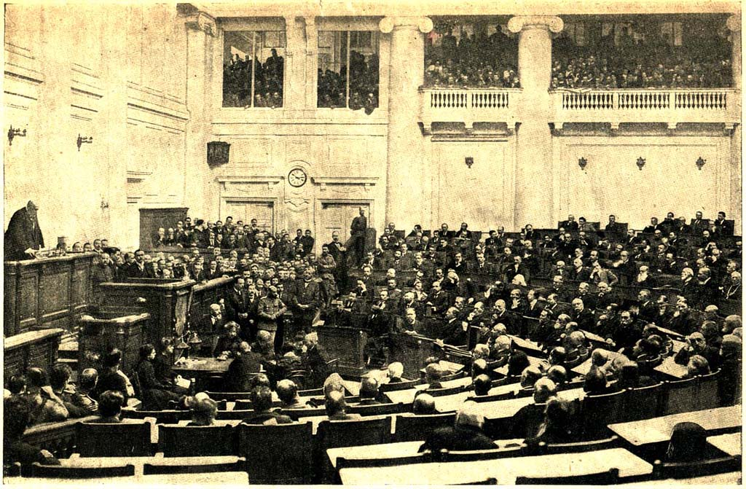

С первых же дней между ней и царским правительством обнаружились резкие противоречия по аграрному вопросу. Использовав Думское обращение к народу, в котором говорилось о разногласиях между Думой и правительством по крестьянскому вопросу, император манифестом от 9 июля распустил ее, обвинив предварительно в «разжигании смуты». Председателем Совета министров был назначен П. А. Столыпин. Правящие круги надеялись, что он сможет «успокоить» страну. В августе 1906 года были введены военно-полевые суды. Закрывались профсоюзы, преследовались революционные партии. Но царь не отказался от Манифеста 17 октября, поэтому было объявлено о созыве II Государственной думы на основе старого избирательного закона.

20 февраля 1907 года начала работу II Государственная дума. Она оказалась левее первой. Хотя главенствующее положение продолжали занимать кадеты, они потеряли 80 мест. Октябристы провели 42 депутата. Социал-демократы получили 65 мест, а всего левые партии завоевали 222 мандата (43%). В Думу были избраны также «черносотенцы» - 30 депутатов. Председателем Думы был избран кадет - Ф. А. Головин. В апреле 1907 года в Думе развернулись ожесточенные дебаты по двум вопросам: аграрной политике и принятию чрезвычайных мер против революционеров. Дума отказалась публично осудить революционный терроризм и, более того, 17 мая проголосовала против «незаконных действий» полиции. Становилось ясно, что II Дума не будет следовать намеченной Столыпиным программе. 1 июня Столыпин потребовал от Думы исключения 55 депутатов (социал-демократов) и лишения 16 из них парламентской неприкосновенности, обвиняя их в подготовке переворота. Не дожидаясь думского решения, Николай II объявил 3 июня о роспуске Думы и назначил очередной созыв на 1 ноября 1907 года. В манифесте также говорилось об изменении избирательного закона. Этот акт ознаменовал собой окончание революции.

**5. Реформы П.А. Столыпина**

Одновременно с роспуском II Государственной думы было принято новое Положение о выборах. Общее количество избирателей сохранялось, однако крестьянское представительство сокращалось вдвое, значительно уменьшилось число депутатов от национальных окраин, а некоторые регионы вообще были лишены представительства. Акты 3 июня 1907 года были грубым нарушением манифеста 17 октября, но не совсем точно называть их государственным переворотом. Так или иначе, это не было реставрацией старых порядков: сохранились представительные учреждения, избирательные права не были отменены, допускались деятельность политических партий, оппозиционная печать, свобода слова. Главным архитектором «третьеиюньской» политической системы являлся П. А. Столыпин, представитель старинного дворянского рода. Энергичный саратовский губернатор был замечен в апреле 1906 года и получил портфель министра внутренних дел, а после разгона I Государственной думы в июле того же года стал председателем Совета министров. Он выступал за проведение социальных и политических реформ, направленных на то, чтобы Россия заняла достойное место среди наиболее развитых стран мира. Но главные свои усилия Столыпин сосредоточил на изменении общинного уклада русской деревни.

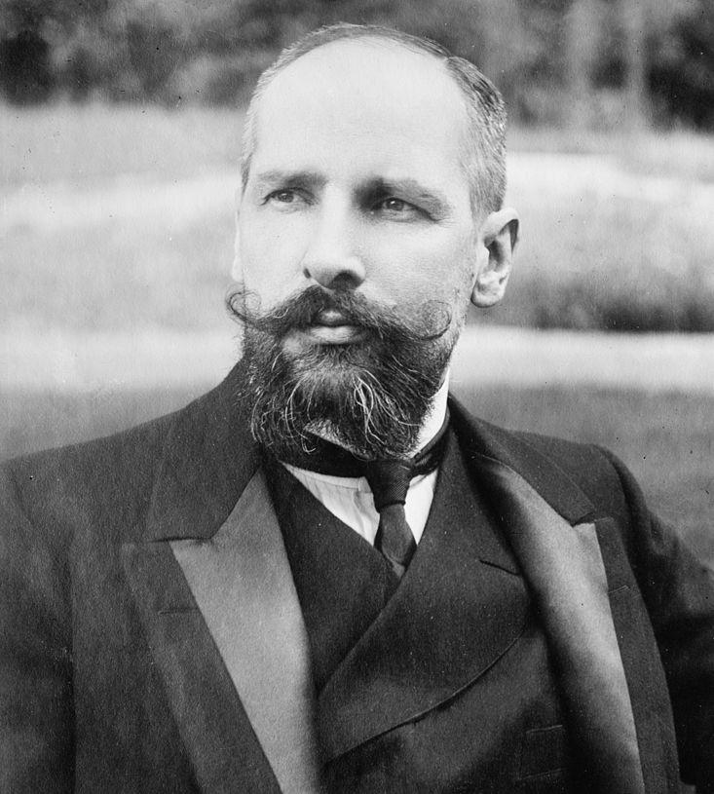

Основными целями реформы Столыпина были следующие:

• создание прочной социальной базы самодержавия в лице крепкого зажиточного крестьянина;

• развитие капиталистических отношений в деревне, разрушение общины, передача крестьянам земли в частную собственность, создание хуторских и фермерских хозяйств;

• образование широкого рынка для промышленности;

• переселение революционно настроенных, малоземельных крестьян из центра на окраины.

Реформа осуществлялась по трем направлениям:

• разрушение общины, закрепление земли в частную собственность крестьян, их полное уравнение с другими сословиями;

• помощь крестьянам через Крестьянский банк для покупки казенных или дворянских земель; создание хуторов и отрубов; возникновение фермерского высокопроизводительного, свободного хозяйства;

• переселение безземельных или малоземельных крестьян из центра на окраины (Сибирь, Кавказ, Средняя Азия, Дальний Восток).

9 ноября 1906 года был издан указ о передаче крестьянину его надела в частную собственность. Этот указ стал законом в 1910 году, когда его утвердила III Государственная дума. Столыпин говорил, что «правительство сделало ставку не на убогих и пьяных, а на крепких и сильных». Реформа, безусловно, была выгодна богатым крестьянам, которые имели деньги, чтобы создать крупное хуторское хозяйство. Большинство же крестьян не имело очевидных выгод от реформы. Даже помощь Крестьянского банка, который давал большую ссуду на приобретение земли, не выравнивала положение. Крестьянин, взявший ссуду, зачастую разорялся и терял землю. Всего же за период с 1907 по 1914 г. вышло из общины и взяло землю 26 % крестьянских дворов. На отруба и хутора вышли 10,5% дворов, а 11,7 % крестьян продали землю и ушли в город.

Составной частью аграрной реформы являлась переселенческая политика. Правительство не было заинтересовано в разорении крестьян, так как оно представляло большую социальную опасность. Поэтому правительство установило многочисленные льготы для желающих переселяться на новые места: прощение всех недоимок, низкие цены на железнодорожные билеты, освобождение от налогов на 5 лет, беспроцентные ссуды. За 1907 - 1914 гг. в Сибирь переселилось 3,3 млн. человек. Посевные площади за Уралом увеличились вдвое.

Аграрная реформа не была полностью реализована, так как проводилась бюрократическим аппаратом, доказавшим свою способность загубить на корню любую идею. Реформа укрепила позиции богатого крестьянства, которое стало шире использовать наемный труд. Но она не решила основных противоречий в деревне. Сохранилось помещичье землевладение, не была разрушена сельская община, большинство крестьян обрабатывало землю примитивными орудиями. Около 500 тысяч переселенцев вернулись на прежнее место жительства. Столыпинская реформа положила начало частной собственности на землю у огромной массы крестьян. Приток разорившихся крестьян в город увеличил приток рабочей силы, возрос спрос на сельскохозяйственную продукцию. Это способствовало развитию промышленности и торговли. В целом реформа способствовала развитию капитализма в России.

Не меньшее значение Столыпин придавал реформе местного управления и суда. Требование такой реформы логически вытекало из его аграрных преобразований. Крестьяне-собственники нуждались в надлежащей правовой защите. Отсюда главным в предполагаемой реформе было уравнение в правах крестьян с другими сословиями и создание бессословных органов местного управления. Программа Столыпинских преобразований предусматривала принятие ряда законов, обеспечивающих неприкосновенность личности, переход из одного вероисповедания в другое, реформу уголовного законодательства. Правительство намеривалось также сделать сначала доступным, а потом и обязательным начальное образование. Однако практически все реформы встретили резкое противодействие со стороны правых и в Думе, и в Государственном совете, а сам Столыпин, умный, властный, независимый, превратился в неугодного для всех, в объект критики и справа, и слева. 1 сентября 1911 года Столыпин был убит в Киеве во время представления в оперном театре

Д. Богровым, принадлежавшим к группе эсеров-максималистов. Царская охранка знала о готовящемся покушении, но не предприняла, по сути дела, никаких мер. Исторический шанс, выпавший на долю России, был навсегда упущен.

**6. Россия в системе международных отношений в предвоенные годы. Формирование военных блоков**

Международное положение России в 1906 – 1914 гг. с каждым годом обострялось. Главными противниками на мировой арене стали Англия и Германия. Быстрое экономическое и военное развитие Германии давало ей возможность претендовать на политический передел колониального мира, что вызывало противодействие «владычицы морей» - Великобритании.

На Европейском континенте Германия соперничала с Францией – союзницей Англии.

Балканы оставались очагом противоречий крупнейших европейских государств – Англии, Франции, Германии, Австро-Венгрии и России.

Активизировались действия ведущих мировых держав в ближневосточном регионе, очень важном с военно-стратегической точки зрения и богатом ресурсами.

В качестве главной цели российской внешней политики в сложившейся ситуации ставилась задача скорейшего выведения России из внешнеполитического кризиса и стабилизации её международного положения. России необходимо было обеспечить длительный мир (на 1 – 2 десятилетия) для решения внутриполитических проблем: «успокоения» революционного движения, проведения необходимых реформ и экономического подъёма страны. Для решения этой задачи и стабилизации международных отношений предполагалось проводить политику неприсоединения к складывавшимся в Европе двум блокам. Такая политика понималась российской дипломатией не как соблюдение пассивной «равноудалённости», а как активное лавирование между Англией и Германией, заинтересованных в поддержке России. Спорные вопросы планировались решать путём заключения соглашений с отдельными странами по конкретным проблемам. За основу активного лавирования и равновесия в Европе принималось укрепление русско-французского союза. В определении внешнеполитической линии в отношении Германии учитывалось и то, что значительная часть машин и оборудования ввозилась в Россию именно оттуда.

На Дальнем Востоке Россия должна была отказаться от активных действий и на основе политики соглашений перейти к сближению с Японией, ориентировавшейся на Англию и Францию.

Задачей балканской политики Россия считала взаимодействие с Австро-Венгрией для сохранения существовавшего положения и баланса сил в регионе.

Внутриполитическая ситуация в значительной степени определяла стратегию России на мировой арене. Для достижения поставленных «внешних» целей требовалось решить ряд проблем внутри страны. Послереволюционная ситуация в стране обусловила стремление российской дипломатии к расширению социальной опоры внешней политики страны – привлечения новых социальных слоёв для её поддержки, прежде всего крупной российской буржуазии. Для этого было важно кроме формирования соответствующей внешнеполитической программы обеспечить сотрудничество с парламентом и установить контакты с либеральными политическими партиями и движениями.

После русско-японской войны в России сложились две группировки по вопросам внешней политики. Одна из них, объединявшая часть высшей бюрократии и крайне правых (черносотенцев) в Думе и при дворе, выступала за сближение с кайзеровской Германией, союз с которой мог помочь России нейтрализовать Англию и добиться реванша на Дальнем Востоке. Вторая ориентировалась на укрепление отношений с Англией – союзницей Франции. Эту линию поддерживали либеральные и умеренные силы в правительстве и парламенте.

Николай II поначалу склонялся к сближению с Германией и в 1905 г. подписал на тайной встрече с Вильгельмом II Бьёркское соглашение, предполагавшее создание российско-германского союза и разрыв русско-английских и русско-французских связей. С.Ю. Витте и министру иностранных дел В.Н. Ламсдорфу удалось убедить Николая II не выполнять положений соглашения, которое в итоге не вступило в силу. Позже, в том числе под воздействием внутриполитического положения, император поддержал нового министра иностранных дел А.П. Извольского в его политике компромиссов с обеими сторонами при некотором уклоне в сторону Англии.

Переговоры с Англией и Германией начались одновременно в 1906 г., но соглашение (при поддержке Франции) было подписано лишь с Англией в августе 1907 г. Были разграничены сферы влияния в Персии и Центральной Азии, где Россия отказалась от претензий на Афганистан. В обмен на уступки Россия заручилась обещанием Англии поддержать её в стремлении получить право прохода российских военных судов через черноморские проливы. Русско-английская конвенция 1907 г. означала окончание столетней англо-русской конфронтации и заложила основы будущего «Тройственного согласия» Франции, России и Великобритании. Король Великобритании, президент Франции и император России обменялись визитами. Но дальнейшее сближение замедлилось: русско-английская военно-морская декларация не была подписана вплоть до Первой мировой войны.

Переговоры с Германией, проводившиеся в рамках политики лавирования, были менее успешными в связи с возросшими противоречиями, а также из-за наметившегося сближения России с Англией. Бьёркское соглашение 1905 г. было официально дезавуировано. Российская дипломатия предпринимала усилия, чтобы сохранить баланс в отношениях с Германией и Англией. В 1906 г. был наконец-то заключён договор с Германией о таможенных тарифах. В 1907 г. были подписаны русско-германский протокол о статус-кво на Балтике, русско-германо-австрийское соглашение о необсуждении вопроса об ограничении вооружений на 2-й Гаагской мирной конференции и другие документы. Но основа для восстановления баланса между русско-германскими и русско-английскими отношениями имела очень ограниченный характер. Германия. Реагируя на русско-английскую конвенцию 1907 г. и преследуя свои интересы, безоговорочно поддержала агрессивную политику Австро-Венгрии на Балканах и укрепляла военное сотрудничество с антирусски настроенной Турцией. Германские военные назначались на важные командные должности в турецкой армии, использовавшей германские вооружения.

Николай II, не желавший разрыва с Германией, во время Потсдамской встречи 1910 г. с Вильгельмом II обязался подписать общеполитическое соглашение, но это обещание осталось невыполненным. Было подписано лишь Потсдамское соглашение 1911 г., разграничившее сферы влияния двух стран в Иране.

В России нарастали антигерманские настроения. Русско-германские противоречия и союз России с Англией и Францией делали конфликт неизбежным.

В 1908 г. Австрия предприняла попытку расширить своё влияние на Балканах, аннексировав Боснию и Герцеговину (оккупированные ещё в 1878 г.), в обмен на поддержку требования России о предоставлении возможности свободного прохода русского флота через проливы Босфор и Дарданеллы. Германия полностью поддержала Австро-Венгрию, угрожавшую предпринять поход против союзницы России – Сербии, возражавшей против аннексии.

Россия, неготовая к войне, фактически была лишена поддержки Англии и Франции, не признавших австрийскую аннексию, но отказавших России в её притязаниях контролировать проливы. Под угрозой военного конфликта Россия была вынуждена согласиться на присоединение Боснии и Герцеговины к Австрии, не получив ничего взамен. Общественное мнение окрестило это поражение российской внешней политики «дипломатической Цусимой». Боснийский кризис поставил под сомнение успех российской политики лавирования.

В 1912 г. был создан антитурецкий союз Сербии, Болгарии, Греции, к которому присоединилась Черногория. Балканский союз создавался с ведома России, настаивавшей на его оборонительном характере и предполагавшей, что в будущей европейской войне он будет направлен против австро-германского блока. России было невыгодно нарушение статус-кво на Балканах, и министр иностранных дел С.Д. Сазонов был уверен, что сможет не допустить «решительных шагов союзников, не отвечающих видам русской политики».

I Балканская война. 1912 – 1913 гг. Российская дипломатия переоценила свои возможности контролировать союзников. Черногория начала войну с Турцией, балканские страны потребовали предоставить все права христианскому населению Османской империи. После отклонения ультиматума войска Балканского союза разбили турецкую армию и продвинулись далеко в глубь турецкой части Балканского полуострова. Россия, не считавшая момент подходящим для раздела Османской империи, вместе с Англией и Францией настояла на проведении переговоров. Несговорчивость Турции вызвала возобновление военных действий и взятие Адрианополя. По договорам 1912 и 1913 гг. союзникам отходили все занятые территории за исключением албанских земель, отделявших Сербию от Адриатического моря.

II Балканская война. 1913 г. По вопросу о разделе приобретённых территорий между победителями развернулась борьба великих держав. Особенно близки были к столкновению Австрия и Россия. Австрия, начавшая военную мобилизацию, готова была признать независимость нового государства – Албании. Россия поддерживала Сербию в её стремлении получить выход к Адриатике.

Сразу после окончания военных действий «турецкое наследство» породило конфликт среди бывших союзников. Противоречия привели к войне Болгарии против Сербии, Греции, Черногории и присоединившейся к ним Румынии. После серьёзных поражений болгар войну вступила и Турция. Военные действия прекратились лишь под нажимом России. В итоге войны Болгария потеряла часть территорий, а позиции России на Балканах ухудшились.

Ближневосточная политика. По русско-английской конвенции 1907 г. Персия (Иран) была поделена на три зоны – «российскую», включавшую север страны с Тегераном и Тавризом, «английскую» - вдоль границ с Индией и Афганистаном, и между ними нейтральную – по побережью Персидского залива. При этом Россия и Великобритания гарантировали независимость Персии и совместно контролировали её финансы. В то же время, сохраняя иллюзии о возможности дальнейшего лавирования, Россия отказалась обсуждать с Англией вопрос о Багдадской железной дороге, так как он затрагивал интересы Германии.

В 1909 г. во время революции в Персии Россия и Англия скоординировано предприняли вооружённую интервенцию, но затем признали новый режим. Обнаружение здесь нефти привело в 1912 г. к обострению русско-английских противоречий, которые, впрочем, удалось быстро преодолеть.

На Ближнем Востоке сохранялись противоречия России и Франции, вложившей огромные средства в этом регионе, в том числе в Турции.

Дальневосточное направление. Здесь центральным для России оставался вопрос о взаимоотношениях с Японией, переговоры с которой начались в 1906 г. В 1907 г. было подписано русско-японское торговое соглашение и другие документы. Самым важным из них стала общеполитическая конвенция, закреплявшая реальную ситуацию в регионе и подготовившая почву для складывания союза Петербурга и Токио. Раздел по условиям конвенции Северного Китая и Кореи на зоны влияния явился развитием российской политики компромиссов и был закреплён в секретных договорах, заключённых в 1910 и 1912 гг. При одобрении Англии фактически образовался русско-японский союз. В 1913 г. Япония была готова к военному соглашению, подписанному уже во время Первой мировой войны.

Отношения с Китаем развивались в русле улучшения русско-японских отношений. В 1912 г. одновременно с аннексией Японией Кореи Россия, с формального согласия Китая, провозгласила протекторат над Внешней Монголией. В то же время расширялись права России в Северной Маньчжурии.

Накануне войны сложилось окончательное противостояние двух блоков держав: **Антанта** (Россия, Англия, Франция) и **Тройственный союз** (Германия, Австро-Венгрия, Италия).

Выводы:

1. Задача сохранения мира и оттягивания общеевропейского военного конфликта не могла быть выполнена Россией в условиях нарастания противоречий между великими мировыми державами. Политика лавирования между Германией и Англией фактически потеряла смысл с подписанием русско-английского соглашения 1907 г. Вторая Гаагская мирная конференция (1907) не принесла серьёзных результатов.
2. Основным итогом российской внешней политики явился союз с Англией, представлявший собой поворот во внешней политике России. В Европе сложились два военно-политических блока, противостоявших друг другу.
3. На Балканах Россия потерпела неудачу. Ситуация здесь обострялась в связи с нараставшей активностью Австро-Венгрии и ослаблением Турции. В то же время Англия и Франция в этом регионе не оказали России поддержки. Балканский полуостров превратился в наиболее опасный очаг напряжённости в Европе.
4. На Дальнем Востоке Россия смогла добиться стабилизации обстановки, заключив ряд соглашений с Японией и укрепив свои позиции в Китае.

**7. Россия в условиях Первой мировой войны и общенационального кризиса**

*Начало Первой мировой войны. Ход военных действий в 1914 г. Стратегические силы и планы сторон. Итоги кампании.*

Предпосылки и причины войны:

1. Наибольшее значение имели обострение противостояния великих держав, прежде всего Англии и Германии, в мировом масштабе, начавшаяся борьба за «передел мира», в том числе за перераспределение колоний.

2. Развитие противоречий в отдельных регионах, воспринимавшихся странами-мировыми лидерами в качестве «ключевых точек» в борьбе за сферы влияния. Особой остроты достигло противоборство на Балканах России и её союзницы Сербии и Австро-Венгрии вместе с союзной Болгарией. Взрывоопасность ситуации усугублялась тем, что здесь свои интересы преследовали также Англия, Германия, Франция и Италия. К 1914 г., поставив под контроль армию Османской империи, Германия превратилась в доминирующую военную державу Балканского региона. Стремление России к овладению черноморскими проливами теперь блокировалось не только Англией, но и германо-турецким военным союзом. Не простой была ситуация на Ближнем Востоке. На Дальнем Востоке стремились распространить своё влияние новые активные участники международных отношений США и Япония.

3. Огромную роль играло политическое и экономическое соперничество Германии и Франции, боровшихся за установление экономической гегемонии в Европе.

4. Внутриполитические задачи Российского государства объективно противоречили тенденции к началу военных действий. *«Нам нужен мир*, - писал П.А. Столыпин, - *война в ближайшие годы … будет гибельна для России и для династии. Напротив того, каждый год мира укрепляет Россию не только с военной и морской точки зрения, но и с финансовой и экономической».* Программа реформ была рассчитана на длительный период времени. Но особенностью самодержавия начала ХХ в. и лично Николая II являлась недооценка революционных потенций российского общества и иллюзии относительно «умиротворительного внешнего противоборства», не уничтоженные русско-японской войной. С началом войны российское руководство долгое время неверно оценивало военную перспективу, рассчитывая на скорейшее успешное окончание войны после «решительного удара» союзников и отвергая все предложения Германии о заключении сепаратного мира в 1914 – 1916 гг.

Подготовка войны:

1. Реорганизация армии. В 1908 – 1913 гг. в России был проведён ряд военных реформ. Возросла численность армии, увеличился срок службы, улучшилась система боевой подготовки. Изменился офицерский состав: были уволены свыше 2 тыс. старших офицеров, отменены сословные ограничения при приёме в офицерские училища. В итоге российская армия по численности стала равна армиям Германии и Австро-Венгрии. Но качественное её преобразование к 1914 г. ещё не было завершено.
2. Рост вооружений. Военные расходы увеличились за этот период в 3,7 раза, составив 40 % бюджета страны. Флот: после уничтожения в русско-японской войне российского военного флота он снова начал возрождаться. Ещё в 1907 г. была принята «Малая судостроительная программа», а в 1912 г. – «Программа судостроения Балтийского флота». Началось строительство подводных лодок. Модернизировались и вооружения сухопутных войск, но лишь в 1913 г. была принята «Большая программа по усилению армии», в ходе выполнения которой в 1914 – 1917 гг. планировалось увеличить и модернизировать артиллерию, усилить инженерные войска, создать военную авиацию и автомобильный транспорт. Программа к началу войны только начала выполняться. В результате Россия отставала как по объёму военного бюджета, так и в вооружениях, особенно артиллерии, от Германии, завершившей к 1914 г. свою военную программу. Огромную опасность представляло отставание России (в 2,5 раза) от Германии и Австро-Венгрии по пропускной способности железных дорог, ведущих к районам будущих военных действий. Дипломатическая подготовка: в 1914 г. была подготовлена военно-морская конвенция России и Англии, подписанная уже после начала войны. Это завершало складывание Антанты как военного союза России, Англии и Франции.
3. Военные планы:
   * Руководство Германии считало лето 1914 г. наиболее выгодным моментом для начала войны, так как страны Антанты, особенно Россия, ещё не были полностью готовы к войне. Германский генштаб планировал при помощи молниеносной войны (блицкрига) разгромить Францию и вместе с Австро-Венгрией бросить все силы на борьбу с Россией.
   * Россия рассчитывала после завершения мобилизации предпринять наступление на северо-западе на Берлин и на юго-западе на Вену. Главнокомандующим был назначен дядя царя Николай Николаевич.

Обе стороны предполагали победить в войне в течение 3 – 4 месяцев.

Начало Первой мировой войны:

1. Повод к началу войны: 15 (28 по новому стилю) июня 1914 г. должны были начаться провокационные военные маневры Австро-Венгрии, направленные против Сербии. В этот день в Сараево, столице Боснии, сербом Гаврилой Принципом был убит эрцгерцог Франц Фердинанд, наследник австрийского императора. Австрия, обвинив в убийстве сербскую националистическую организацию, потребовала ввода войск в соседнюю Сербию и допуска следователей на её территорию. По совету России Сербия приняла ультиматум, отвергнув лишь австрийскую оккупацию, неприемлемую для сербского суверенитета. Несмотря на обращение России к Австро-Венгрии и Германии, 15 (28) июля австрийская артиллерия начала обстрел столицы Сербии – Белграда.
2. Объявление войны: 17 (30) июля Россия объявила всеобщую мобилизацию, оповестив Берлин, что эти действия не носят антигерманского характера, но заняв жёсткую позицию в отношении Австро-Венгрии. Германия в ультимативной форме потребовала прекращения мобилизации и, не получив ответа, 19 июля (1 августа) 1914 г. объявила войну России. Обращаясь к своим войскам, Вильгельм II заявил: «Вы вернётесь до того, как опадут листья с деревьев!». 2 августа (здесь и далее все даты приводятся по новому стилю)начала мобилизацию Франция, объявившая о поддержке России. 3 августа Германия объявила войну Франции и в обход оборонительной линии Мажино начала наступление через Бельгию и Люксембург. 4 августа вступила в войну Англия, 6 августа – Австро-Венгрия, объявившая войну России. Война охватила всю Европу, а позже – значительную часть мира. 23 августа к Антанте присоединилась Япония, в 1915 г. – Италия, в 1916 г. – Румыния, в 1917 г. – США. Турция (1914) и Болгария (1915) выступили союзниками Германии и Австро-Венгрии. Всего в войне участвовали 38 государств мира.

Ход военных действий:

Первые наступления 1914 г. После поражения франко-английских войск на границе Франции и быстрого продвижения германских войск к Парижу Россия ещё до завершения мобилизации начала, по просьбе Франции, наступление в Восточной Пруссии и в Галиции.

* + В Восточной Пруссии наступавшие с востока – 1-я (под командованием П.К. Ренненкампфа) и с юга – 2-я (под командованием А.В. Самсонова) русские армии в конце августа нанесли ряд поражений немногочисленной германской группировке. После переброски двух корпусов из Франции и привлечения резервных частей Германия, используя несогласованность действий российских войск, окружила и уничтожила два корпуса 2-й армии генерала Самсонова, покончившего самоубийством. 1-я армия отступила.
  + Наступление в Галиции августе – сентябре 1914 г. было более успешным. 8-я армия (А.А. Брусилов) взяла Львов и Галич, российские войска осадили Перемышль, оттеснив австрийцев на 300 км от границы за р. Сан. Казалось, что Австро-Венгрия разгромлена.
  + Для вторжения в Германию российское командование, не закрепив успех на юго-западе, начало переброску войск из Галиции в Польшу, но в сентябре – октябре австро-германские армии предприняли упреждающее наступление на Лодзь и Варшаву. В кровопролитных и широкомасштабных Варшавско-Ивангородской и Лодзинской операциях в октябре – ноябре обе стороны понесли большие потери (Россия – 2 млн. человек убитых, раненых и пленных, её противники – 950 тыс.), но не выполнили своих задач. При этом Россия остановила австро-германское наступление, но не смогла предпринять поход на Берлин и отступила в глубь Польши. На фронте война приняла позиционный характер.
  + Война с Турцией началась с атаки 29 октября германских кораблей, шедших под турецким флагом на Севастополь, Одессу, Новороссийск и Феодосию, и наступления турецких войск на Кавказе. Кавказская армия, перейдя в контрнаступление, нанесла поражение превосходящим турецким силам, оттеснив их в декабре к Эрзруму, что облегчило действия союзников России на Месопотамском фронте.

Итоги военных действий 1914 г. заключались в срыве планов быстрой победы как Германии и Австро-Венгрии, так и Антанты. Наступления русских в Восточной Пруссии и Галиции дали возможность союзникам одержать в сентябре победу на р. Марне и стабилизировать фронт во Франции. В результате Германия, несмотря на некоторые успехи, была вынуждена вести затяжную войну на два фронта. В ходе боёв выявилось превосходство германской армии над российской в артиллерии и снабжении боеприпасами, проявилась слабость австрийских и турецких войск.

*Военные действия 1915 – 1916 гг. Роль восточного фронта в Первой мировой войне.*

Поражения 1915 г.:

Юго-Западный фронт: после некоторых успехов России в январе – марте (взятие Перемышля, выход на Карпатский хребёт, отражение немецкого наступления из Восточной Пруссии) в апреле – мае ситуация изменилась. Австро-германские войска, используя массированные артиллерийские обстрелы, заставили отступить российские войска, испытывавшие «снарядный голод», и захватили большую часть Галиции и Волыни. Но фронт на юго-западе не был прорван. Немецкое командование, опасаясь, что Франция и Великобритания предпримут большое наступление на Западном фронте, для его предотвращения 22 апреля 1915 г. у бельгийского г. Ипр впервые в истории войн применило химическое оружие (газ иприт) против войск Антанты. В ответ на это англичане стали применять химические отравляющие вещества против немецких войск. За годы Первой мировой войны были подвергнуты отравлению с обеих сторон 1,3 млн. человек, из них 300 тыс. человек погибли, в том числе 9 тыс. русских солдат (Н.Д. Зелинский первым в мире изобрёл противогаз).

Западный фронт: программы модернизации вооружений России должны были завершиться лишь к 1917 г., накопленные перед войной боеприпасы были израсходованы. Летом немецкие армии заняли Польшу с Варшавой, затем часть Белоруссии, Литвы (включая Вильно), Латвии и вышли к Риге. Но Германия не имела сил, чтобы вести полномасштабные действия на двух фронтах. Кроме того, в России быстро увеличивалось производство вооружений и боеприпасов, значительными были поставки союзников. К октябрю фронт остановился, началась длительная окопная война.

Итоги военных действий 1915 г.: из строя вышел весь состав довоенной подготовленной кадровой армии. Россия потеряла некоторые западные территории, но сохранила основную промышленную, топливную и сельскохозяйственную базу. В то же время увеличилось германское превосходство в артиллерии, особенно тяжёлой, ещё более очевидной стала узость железнодорожной сети России. В августе Николай II, отстранив популярного в войсках Николая Николаевича, взял на себя главнокомандование, назначив опытного стратега М.В. Алексеева начальником Генштаба. Союзники, к которым присоединилась Италия, в этот период не предприняли ни одной значительной операции, ограничившись крупными поставками в Россию вооружений и угля.

**1916 г.:** германское командование перенесло основные военные усилия с Восточного на Западный фронт. Началась битва за крепость Верден, преграждавшую путь на Париж. В тяжёлом положении находилась итальянская армия. Российское командование, планировавшее развернуть летом наступление силами войск Западного фронта в Литве и Белоруссии при поддержке Юго-Западного и Северного фронтов, вынуждено было изменить сроки и направление главного удара. В марте после недостаточной подготовки началось наступление под Двинском (ныне Даугавпилс).

Весной и летом 1916 г. Россия направила во Францию 44 тыс. солдат и офицеров для оказания помощи войскам западных союзников. Союзное командование максимально использовало Русский экспедиционный корпус на самых ответственных и трудных участках Западного фронта. В 1916 – 1917 гг. в боях за Францию погибли более 8 тыс. русских солдат и офицеров. После Октябрьской революции 1917 г. Русский экспедиционный корпус во Франции был расформирован и возвращён на родину.

14 сентября 1916 г. на Западном фронте англичане впервые применили против немецкой пехоты новое оружие – бронированные танки. Они были несовершенны и неповоротливы, однако немецкие солдаты чувствовали себя беззащитными перед этими ревущими чудовищами, которые могли с близкого расстояния расстреливать из пулемётов вражеских солдат (это новое оружие во многом предопределило успех Антанты на завершающем этапе Первой мировой войны).

Брусиловский прорыв: в мае войска Юго-Западного фронта под командованием генерала А.А. Брусилова осуществили прорыв австрийских позиций, отбросив противника на 120 км. Наступление Западного фронта было приостановлено для усиления войск Брусилова, но германские подкрепления позволили австро-венгерской армии, потерявшей 1,5 млн. человек, стабилизировать линию фронта в Галиции и Буковине.

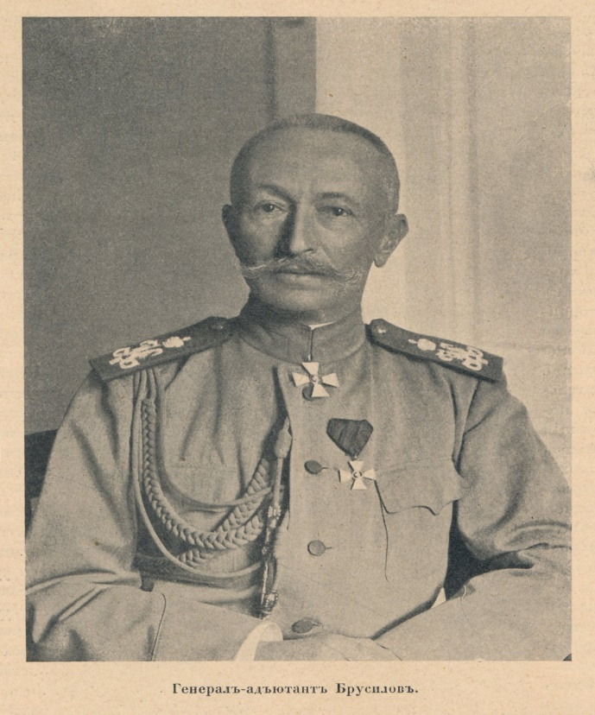

Кавказская армия взяла Эрзрум и Трапезунд. Румыния выступила на стороне Антанты, но быстро потерпела поражение, что удлинило линию фронта ещё на 500 км.

В итоге военных действий 1916 г. англо-французские и итальянские армии были спасены от поражения. Англия и Франция в этих условиях в 1915 – 1916 гг. заключили соглашения с Россией о её послевоенных территориальных приобретениях в Прибалтике и будущей передаче под её контроль не только проливов Босфор и Дарданеллы, но и Константинополя.

В **1917 г.** Февральская революция не привела к выходу России из войны, так как Временное правительство объявило о верности союзническому долгу:

- военные операции (июнь – в Галиции, июль – в Белоруссии) закончились провалом: немецкие войска захватили г. Ригу и Моонзундский архипелаг на Балтике; русская армия полностью деморализована – на фронте происходило братание с противником; страна требовала немедленного прекращения войны;

*Экономика России в годы войны, её милитаризация.*

Промышленность:

* Объём промышленного производства в 1914 – 1916 гг. возрос на 22 %. К 1916 г. промышленность полностью перестроилась, была выполнена довоенная программа по вооружению. Развивались как крупное частное и казённое, так и кооперативное и артельное производства, работавшие на оборону.

Несколько изменилась отраслевая промышленная структура. При сокращении «мирной» лёгкой промышленности тяжёлая индустрия производила продукции в 3 раза, а по военным заказам в 10 – 20 раз больше, чем до войны. Начался выпуск автомобилей, броневиков, самолётов. Были созданы отечественная электротехника и радиопромышленность. В 1916 г. нехватка снарядов, винтовок и обмундирования больше не наблюдалось. К этому времени Россия с учётом поставок союзников полностью обеспечивала все потребности армии и в военно-техническом отношении была готова к широкомасштабным наступлениям. Накопленные к 1917 г. запасы обеспечили позже вооружениями стороны, воевавшие в Гражданской войне, во время которой промышленность практически бездействовала.

Узким местом оставался транспорт. Железнодорожное строительство продолжалось (1914 – 1916 гг. – 7 тыс. км), но транспортная сеть едва справлялась с нуждами фронта. При наличии достаточных запасов продовольствия снабжение прифронтовых районов резко ухудшилось.

Новые формы организации промышленности:

- Большую роль в мобилизации мелкой промышленности сыграли образовавшиеся в 1915 г. общественные союзы земств и городов. Ими был создан объединённый по снабжению армии комитет под председательством Г.Е. Львова (Земгор), занимавшийся прежде всего организацией медицинской помощи, сбором продовольствия для армии и т.п.

**-** Для распределения заказов и сырья в 1915 г. на базе представительных организаций крупной буржуазии возникли Военно-промышленные комитеты (председатель Центрального ВПК – А.И. Гучков).

- Координацию всей деятельности по обеспечению обороны осуществляло правительство через руководимые им Особые совещания по обороне, топливу, продовольствию, перевозкам. Особое совещание по обороне координировало деятельность других особых совещаний и множества отраслевых комитетов: металлургического, сахарного, суконного и пр. Во главе каждого совещания и комитета стоял министр. Поскольку совещания регулировали деятельность не только казённых, но и частных предприятий, в их руководства входили не только государственные чиновники, но и члены Госсовета и Думы, а также представители крупных предпринимателей.

Сельское хозяйство: пострадало в большей степени. В связи с мобилизацией почти половины трудоспособных сельскохозяйственных работников, конфискацией для армии 2,5 млн. рабочих лошадей и оккупацией части российской территории посевные площади сократились на 10 %, сбор зерна – на 20 %, производство мяса – на 70 %. Сбор некоторых сельскохозяйственных культур, прежде всего картофеля, сократился. Снижение производства сахара на 35 % привело к введению на него карточек.

В то же время благодаря прекращению зернового экспорта и принятию «сухого закона» хлеба в целом хватало для фронта и тыла (1914 – 1916 гг. – 13,5 млрд. пудов). Однако армия и прифронтовые города недополучали его.

- Во-первых, производители, получавшие в оплату обесцененные деньги и не имевшие возможность приобрести необходимые гражданские товары, производство которых сократилось, придерживали хлеб. Чтобы преодолеть это, правительство ввело в 1916 г. в ряде губерний продразвёрстку (принудительную продажу части хлеба для нужд армии по фиксированным ценам).

- Во-вторых, нехватка хлеба на фронте и в прифронтовых городах, в том числе в Петрограде, вызывалась транспортными проблемами, прежде всего узостью железнодорожной сети, не соответствовавшей возросшей во время войны напряжённости перевозок.

Финансы: военные расходы в 3 раза превышали доход государства, серьёзно сократившийся из-за запрета на продажу алкоголя. Дефицит бюджета покрывался возросшей денежной эмиссией, внешними и внутренними займами. В результате государственный долг увеличился в 4 раза по сравнению с довоенным, образовались излишки бумажных денег, прекратился обмен бумажных денег на золото, быстро росла инфляция. В 1914 – 1916 гг. цены выросли в 4 – 5 раз.

*Влияние войны на общественно-политические процессы в России. Рост антивоенных настроений и революционного движения в тылу и на фронте.*

В первые месяцы войны все слои общества поддержали правительство. Перед Зимним дворцом прошла многотысячная демонстрация в поддержку войны. Многих охватили антинемецкие настроения. Санкт-Петербург был переименован в Петроград. Рабочие забастовки практически прекратились (1,5 млн. стачечников в январе-июле и 35 тыс.- в августе – декабре 1914 г.).

Политические партии, в том числе **либералы**, выступили за войну до победного конца и проголосовали в Думе за предоставление военных кредитов. Либералы отказались от оппозиции правительству «до победного окончания войны». **Кадеты**, в соответствии со своей партийной программой, выдвинули лозунг присоединения к России Галиции, турецкой Армении и черноморских проливов.

**Левые**: воздержались лишь **трудовики** и **социал-демократы** (**большевистские** депутаты присоединились к декларации **меньшевиков**), объявившие войну империалистической, но признавшие необходимость обороны страны. Но уже в сентябре В.И. Ленин, напомнив слова К. Маркса, что «у пролетариата нет отечества», выдвинул тезис о том, что «поражение самодержавия и его армии в войне будет для рабочих России меньшим злом, чем его победа». Он ожидал, что в условиях «загнивания» капитализма бедствия войны приблизят мировую революцию, а буржуазная революция в России при поддержке мирового пролетариата перерастёт в социалистическую. Позиция большевиков была воспринята как пораженчество и оттолкнула от них рабочие массы, арест думской большевистской фракции не вызвал протестов.

Приостановление на полгода («до победы») заседаний Думы также было спокойно воспринято общественно-политическими группами и партиями.

В 1915 г. политическая ситуация изменилась:

**Общественное движение**: поражения русской армии вновь вызвали недовольство правительством. Возобновилось рабочее забастовочное движение (600 тыс. стачечников). Начались крестьянские волнения, число которых, впрочем, было невелико (177). Сотни общественных союзов и комитетов помощи фронту, прежде всего Земгор, играли всё большую роль в социально-политической жизни страны.

**Политические партии и Прогрессивный блок: кадеты, октябристы** и **умеренные правые** обвинили в военных поражениях правительство. Земства и города потребовали созыва Думы. Николай II пошёл на некоторые уступки, созвав в июле Думу и уволив ряд министров, вызывавших недовольство общественности, в том числе военного министра В.А. Сухомлинова, обер-прокурора Синода В.К. Саблера и министра юстиции И.Г. Щегловитова.

В августе в Думе по инициативе кадетов впервые образовалось оппозиционное большинство – Прогрессивный блок, объединявший либералов различных направлений, а также умеренных правых, возглавленный левым октябристом С.И. Шидловским и умеренным правым В.В. Шульгиным при фактическом руководстве кадета П.Н. Милюкова. Коалиция потребовала сформирования правительства «общественного доверия» (из политических деятелей, предложенных блоком), которое проведёт либеральные реформы.

Хотя некоторые министры поддержали Думу, император приостановил деятельность парламента и заменил «либеральных» министров. Казалось, политический кризис завершился.

Но в **1916 г.** в связи с ухудшением положения на фронте антиправительственные настроения усилились.

**Протесты солдат, рабочих и крестьян:** на передовой увеличилось дезертирство, ослабла дисциплина, проводились стихийные братания российских и немецких солдат. В армии начались открытые выступления, в том числе вооружённые. Проходили массовые рабочие забастовки (один миллион стачечников), причём 30 % забастовщиков выдвигали политические и антивоенные лозунги. В октябре произошёл резкий подъём стачечного движения, в декабре активность пролетариата, агитируемого не только левыми, но и либералами, возросла ещё больше. Несколько возросло число крестьянских выступлений, остававшееся небольшим (294).

**Объединённая политическая оппозиция:** думский Прогрессивный блок, поддержанный политизированным Земгором, в ноябре 1916 г. выдвинул ещё более радикальное требование создания «ответственного министерства» (правительства, подотчётного парламенту). С речами против правительства выступали уже не только кадеты («мы заявляем этой власти: либо мы, либо они»), октябристы (необходимо пойти «на прямой конфликт с этой властью»), но даже ярый монархист Пуришкевич. Прогрессисты и левые кадеты, вышедшие из блока, предлагали вывести движение за стены Думы и обратиться с воззванием к народу и армии.

Ряд либеральных общественно-политических деятелей, генералов и крупных предпринимателей (в том числе А.И. Гучков) попытались организовать заговор с целью замены Николая II его дядей Николаем Николаевичем, проведения необходимых преобразований и предотвращения революции.

**Реакция самодержавия:** Николай II не желал уступить требованию общества, лишь перетасовывая состав правительства, что Пуришкевич назвал «министерской чехардой». Ни один из 4 председателей Совмина и 6 министров внутренних дел, сменившихся за 1915 – 1916 гг., не устраивал Думу и общество.

Крайне правые попытались поднять авторитет монарха, убрав влиявшего на царя Григория Распутина – символ разложения самодержавия. 16 декабря он был убит группой великосветских заговорщиков. Но последовали лишь репрессии: заседания Думы были прерваны, новое правительство Н.Д. Голицына оказалось ещё консервативнее, был «обновлён» Госсовет, во главе которого встал одиозный И.Г. Щегловитов, развернулось подавление возросшего стачечного движения. Столкновение режима и широких слоёв общества стало неизбежным.

*1918 год. Выход советской России из войны. Брестский мирный договор.*

7 ноября 1917 г. взявшие власть большевики провозгласили Декрет о мире, принятый II Всероссийским съездом Советов, положил начало выходу Советской России из мировой войны. Декрет носил политический характер, однако он резко ослабил позиции России на фронте. Усилилось разложение армии, что проявилось в стихийной демобилизации, приведшей к потере управления фронтами. Советское правительство обратилось к воюющим державам с предложением заключить всеобщий мир. Однако страны Антанты даже не ответили на это предложение. Поэтому 2 декабря 1917 г. Советская Россия подписала соглашение с Германией о прекращении военных действий сроком на 28 дней (со 2 декабря 1917 г. до 1 января 1918 г.) и, основываясь на принципе «пролетарского интернационализма», предложила ей заключить демократический мир без аннексий и контрибуций.

Но Германия предъявила грабительские условия, по которым от России к ней должны были отойти территории Польши, Прибалтики, части Белоруссии и Украины общей площадью 150 тыс. кв. км. Чтобы сохранить советскую власть в России, В.И. Ленин соглашался заключить мир с Германией даже на этих условиях. Левые эсеры во главе с М. Спиридоновой и «левые коммунисты» (группа в компартии, 1918 г.) во главе с Н.И. Бухариным выступили категорически против заключения такого мира. Л.Д. Троцкий, надеясь на революцию в Германии и других странах, выдвинул лозунг «Ни мира, ни войны, а армию распустить», т.е. советское правительство не будет воевать против германского блока, мирного договора не подпишет, но при этом армию распускает.

9 февраля 1918 г. Германия предъявила Советской республике ультиматум с требованием принять её условия, а 18 февраля 1918 г. немецкие войска перешли в наступление по всему Восточному фронту от Баренцева моря до Чёрного.

22 февраля 1918 г. советское правительство объявило: «Социалистическое Отечество в опасности». Началось формирование отрядов Красной гвардии, которые 23 февраля вступили в бой с интервентами под Псковом, Нарвой и Ревелем и задержали продвижение немецких войск на Петроград. Этот день отмечается сейчас как День защитника Отечества.

Советскую делегацию на переговорах с Германией возглавил Г.Я. Сокольников. В.И. Ленин требовал от него подписать мирный договор с Германией немедленно и на любых условиях.

3 марта 1918 г. в Брест-Литовске унизительный для России мирный договор был подписан, по которому:

1) от России отторгались вся Прибалтика, Польша, Украина и Грузия – территория общей площадью 780 тыс. кв.км, с населением более 56 млн. человек. На этой территории располагалась треть железных дорог, производилось 70 % железа и добывалось 90 % угля России;

2) Россия передавала Турции города Карс, Ардаган, Эрзерум;

3) Советская Россия обязалась демобилизовать свою армию, уничтожить Черноморский флот, выплатить Германии контрибуцию в размере 6 млрд. немецких марок (частично товарами и сырьём).

Экстренно созванный 6 – 8 марта VII съезд партии поддержал подписание Брестского мира. Состоявшийся 14 – 16 марта IV Чрезвычайный Всероссийский съезд Советов ратифицировал этот мирный договор. Против ратификации этого договора выступили левые эсеры. В знак протеста они вышли из состава СНК. В июле 1918 г. левые эсеры, не согласные и с продовольственной политикой большевиков, подняли мятеж в Москве, Ярославле, Рыбинске и других городах. Мятеж был подавлен, а партия левых эсеров распущена. В результате советское правительство стало однопартийным, было положено начало командным методам руководства государством.

По условиям Брестского договора государственная граница оказалась вблизи Петрограда, и 12 марта 1918 г. советское правительство переехало в Москву.

Боевые действия на Западном фронте закончились после **Компьенского перемирия** – **ноябрь 1918 г.:** Германия и её союзники потерпели поражение.

9 ноября 1918 г. в Германии началась революция,11 ноября был свергнут Вильгельм II. Германия капитулировала. Первая мировая война закончилась. После этого ВЦИК РСФСР немедленно аннулировал все условия Брестского договора и объявил их не имеющими силу.

*Итоги войны. Версальский мирный договор 1919 г.*

В Первую мировую войну было втянуто большинство стран мира: на стороне Тройственного союза воевало 4 государства, а противостояли им члены блока Антанты в составе 34 стран. Это была первая в истории человечества война, охватившая весь земной шар. Она продолжалась более четырёх лет – с 1 августа 1914 г. по 11 ноября 1918 г. В ней приняли участие 38 государств, выставивших на поля сражений более 70 млн. человек. В ходе войны было убито 10 млн. человек и более 20 млн. искалечено.

Версальский мирный договор 1919 г. (28 июня) завершил Первую мировую войну 1914 – 1918 гг. Подписан США, Британской империей, Францией, Италией, Японией, Бельгией, Боливией, Бразилией, Китаем, Кубой, Эквадором, Грецией, Гватемалой, Гаити, Хиджазом, Гондурасом, Либерией, Никарагуа, Панамой, Перу, Польшей, Португалией, Румынией, Сербо-Хорвато-Словенским государством, Сиамом, Чехословакией и Уругваем с одной стороны и капитулировавшей Германией – с другой. Советская Россия в подписании его не участвовала. Условия договора были выработаны на Парижской мирной конференции 1919 – 1920 гг. Версальский мирный договор закреплял передел капиталистического мира в пользу держав-победительниц. По Версальскому мирному договору Германия возвращала Франции Эльзас-Лотарингию (в границах 1870), Бельгии – округа Мальмеди и Эйпен, Польше – Познань, часть Поморья и другие территории Западной Пруссии; г. Данциг (Гданьск) со своим округом объявлялся вольным городом; Мемель (Клайпеда) передавался в ведение держав-победительниц (с феврале 1923 г. передан Литве). В результате плебисцита, предусмотренного Версальским мирным договором, часть Шлезвига перешла в 1920 г. к Дании, часть Верхней Силезии в 1921 г. – к Польше. Исконные польские земли на правом берегу Одера – Нижняя Силезия, большая часть Верхней Силезии и другие остались у Германии. Угольные шахты Саара переданы в собственность Франции. Германия обязывалась соблюдать независимость Австрии, Польши и Чехословакии. Вдоль её западных границ устанавливалась Рейнская демилитаризованная зона. Колонии Германии были поделены между державами-победительницами. Германия должна была платить репарации. Всеобщая воинская повинность в Германии отменялась, генштаб распускался, Вооружённые Силы ограничивались 100-тыс. сухопутной армией; запрещалось иметь тяжёлую артиллерию, танки, военную авиацию, подводные лодки. Германский военный флот интернировался в английской гавани Скапа-Флоу (летом 1919 г. он был потоплен собственными командами). Об антисоветской направленности Версальского мирного договора свидетельствовало обязательство Германии признать все договоры и соглашения, заключённые союзными державами с государствами, которые образовались или образуются на территории бывшей Российской империи. СССР неизменно оценивал Версальский мирный договор как грабительский и в то же время решительно возражал против новой войны под предлогом борьбы за пересмотр договора.

Первая мировая война так и не смогла разрешить всех противоречий между ведущими капиталистическими странами, что подготовило почву для возникновения нового мирового конфликта.